Geschichte der Zollbrücke im Emmental

Verfasst von Werner Steiner

Herausgegeben vom Ortsverein Zollbrück
Druck: Emmenthaler-Blatt, Langnau 1948

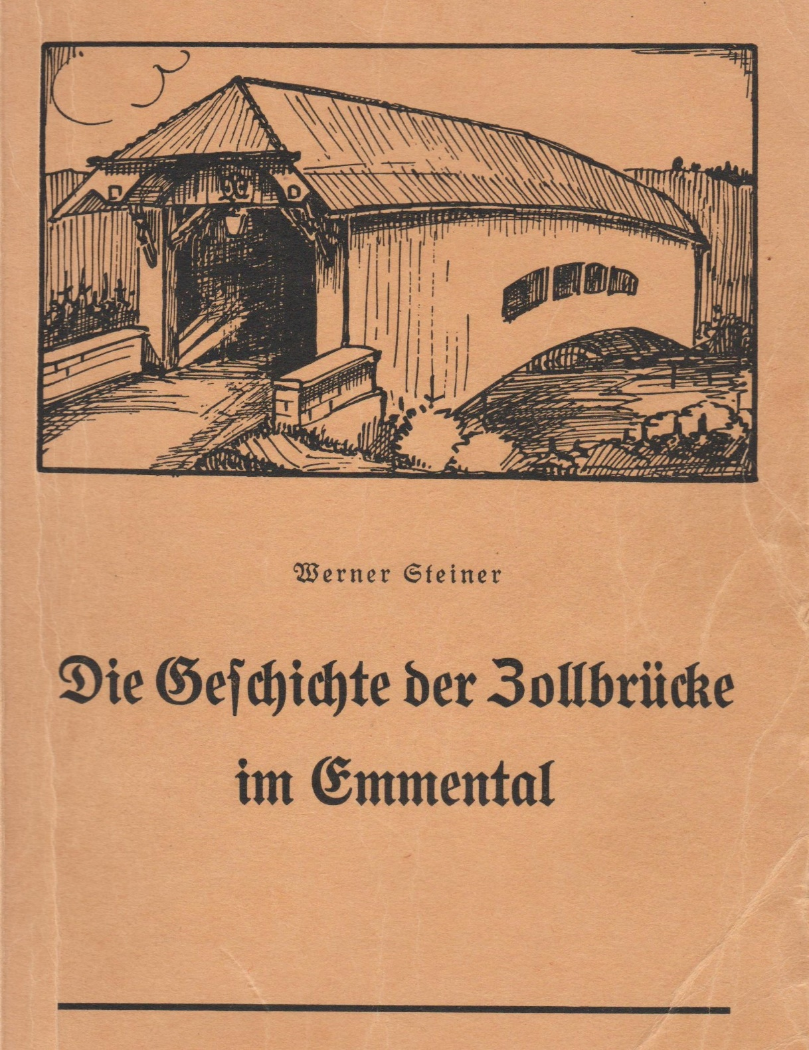

Die Geschichte der Zollbrücke im Emmental
Verfasst von Werner Steiner

Herausgegeben vom Ortsverein Zollbrück
Druck: Emmenthaler-Blatt, Langnau 1948

Vorwort

Als in der Nacht auf den 1. August 1947 unsere Brücke über die Emme ein Raub der Flammen wurde, reifte der Plan, die Erinnerung an sie in der Bevölkerung mit einer Schrift wach zu halten. Mit dem unersetzlichen Verlust unserer Holzbrücke hat die Ortschaft Zollbrück ihr besonderes Gepräge verloren, das Emmental ist um ein Stück Heimat ärmer geworden. Wegleitend war das Bestreben, die Urkunden und Quellen sprechen zu lassen und ein möglichst allseitiges Bild von der zwar im grossen Weltgeschehen bescheidenen Geschichte der Brücke zu entwerfen, um damit die Liebe zu der Ortsgeschichte und unserer engern Heimat fördern und stärken zu helfen. Es sei mir gestattet, all denen, welche die Entstehunge dieser Schrift gefördert haben, besonders meinem Kollegen Heinrich Wyttenbach für die Durchsicht des Manuskripts und E. Meyer, Stellvertreter des Staatsarchivars, für seine wertvollen Ratschläge beim Quellenstudium, herzlich zu danken.
Zollbrück, im September 1948.
Der Verfasser.

- Einleitung

„Wir stehen still oben auf dem Ramisberg, wo die Aussicht sich auftut. Das Haupttal liegt offen vor unsern Füssen, von unten aus der Gegend von Lützelflüh herauf bis nahe an Langnau. Gerade uns gegenüber mein freundliches Rüderswil, das der Himmel segnen wolle, mit seinem schlanken, neugeweissten Kirchturm. Weiter hinauf, wo das Tal sich weitet und gegen Signau wendet, Lauperswyl und über demselben auf hohem schmalem Grate, ragt aus Tannengehölz die Ruine von Wartenstein. Dieses ganze Gemälde schliesst herrlich mit dem Kranze der Eisgebirge, die über den Hohgant und den Sigriswil-Grat sich erheben. Dieser Standort hier bey der untern gedeckten Bank ist zuverlässig der hübscheste im ganzen Emmental und legt in einem lieblichen Gemälde den Charakter des ganzen Landes vor Augen.“ Diese ob der Schönheit des Emmentals begeisterten Worte hatte der bekannte Pfarrer und Volkslieddichter Gottlieb Jakob Kuhn, der von 1812 bis 1824 in Rüderswil als Seelsorger wirkte, in einer Reisebeschreibung im Jahrgang 1823 der „Alpenrosen“ gefunden. Noch heute finden naturverbundene und der Hast des Alltags entfliehende Menschen den Weg über sonnige Eggen des Emmentals, um hier Entspannung, Erholung in der Natur zu finden, und freuen sich an den gleichen Naturschönheiten der Landschaft wie weiland der Pfarrherr von Rüderswil.
Diese Landschaft, wie sie sich auf dem Ramisberg zwischen Grünenmatt und Ranflüh vor unsern Augen ausbreitet, bildet den Schauplatz der folgenden Darstellung der Geschichte der Emmenbrücke von Zollbrück. Ihr Antlitz wird sich in den letzten Jahrhunderten kaum verändert haben. Einzig der Talboden wechselte sein Aussehen, indem sich nun fruchtbare Aecker und saftige Matten ausbreiten, wo sich früher Gestrüpp, Niederholz und magere, von der wilden Emme bedrohte Aeckerlein befanden. Auch die Emme, die Lebensader des Emmentals, musste ihr eigenwilliges und für die Menschen gefährliches Gebaren aufgeben und fliesst nun gebändigt durch das ihr von Menschenhand aufgezwungene Bett.
Um die Gründe eines Brückenbaues über die Emme im heutigen Zollbrück, das früher nur eine armselige Schachensiedlung war und deshalb die Brücke den Namen vom benachbaren Lauperswil erhielt, verstehen zu können, müssen wir kurz auf die Besiedlungsgeschichte des Emmentals eintreten.
Als die römische Herrschaft im Jahre 455 diesseits der Alpen zusammenbrach, fluteten die Alemannen in das schutzlose Alpenland und setzten sich darin fest. Die ummauerten Städte der Römer kamen ihnen wie Gefängnisse vor, so dass sie es vorzogen, diese zu zerstören und neue Wohnsitze nach ihrem Geschmack zu errichten. Gewöhnlich siedelte sich ein ganzes Geschlecht oder eine Sippe zusammen an, und der Name der Sippe übertrug sich auf die Siedlungen, die sie gründeten. Noch war aber das Land dünn bevölkert, und die Bevölkerung nahme nur langsam zu. Krankheiten und Pest verhinderten eine wesentliche Bevölkerungszunahme. Besonders raffte die Kindersterblichkeit zahlreiche junge Menschenleben dahin. Noch 1764 meldete der Predikant von Lauperswil in einem Bericht, dass in seinem Totenrodel unter den 30 bis 60 Toten im Jahr nicht weniger als 8 bis 10 Kinder aufgeführt seien. Aber auch auf den fremden Schlachtfeldern fand die blühende Jugend des Landes im Solde fremder Herrscher den Tod, wodurch manche Lücke in unser Volkstum geschlagen wurde. Diese grossen Verluste auf fremden Schlachtfeldern hörten aber im Verlaufe des 16. Jahrhunderts zusehends auf; denn die Schweiz verzichtete nach der Niederlage von Marignano auf eine Grossmachtpolitik.

Die Blutverluste an unserem Volkskörper waren aber rasch wieder wettgemacht, und die überschüssige Volkskraft blieb nun teilweise dem Land erhalten. Im Verlaufe des 16. Jahrhunderts nahm die Bevölkerung rasch zu, so dass beispielsweise in den Aemtern Trachselwald, Brandis und Sumiswald die Zahl der Feuerstätten, die man schon im 15. Jahrhundert zu zählen begonnen hatte, von 1083 im Jahre 1558 auf 2186 im Jahre 1653 stiegen. Nimmt man die Zahl von fünf Personen auf eine Feuerstätte, so wuchs die Einwohnerzahl in den genannten Aemtern von rund 5 400 auf 10 000 an, also um mehr als das Doppelte im erwähnten Zeitraum. Diese Erscheinung zeigte sich im ganzen Staate Bern, indem sich die Einwohnerzahl, ohne die Waadt und den Aargau, von 39 695 Personen im Jahre 1499 auf 61 400 im Jahre 1559 und sogar auf 104 475 zur Zeit des Bauernkrieges 1653 vermehrt hatte.

Diese Zunahme der Bevölkerung hatte ohne Zweifel einen Landhunger zur Folge, der noch durch das Erbrecht im Emmental, das sogenannte Minorat, gesteigert wurde. Dieses in der Emmentalischen Landsatzung von 1559 enthaltene Erbrecht setzte den jüngsten Sohn eines Hofes als den alleinigen Erben des Gutes ein. Wollten die Geschwister nicht bloss als Knechte oder Mägde auf dem väterlichen Hofe dienen, mussten sie als Tauner oder Taglöhner ihr Brot mühsam verdienen. Dadurch entstand eine starke ländliche Unterschicht, deren Hauptmerkmale der geringe Besitz an Grund und Boden war. Die Folgen der raschen Zunahme der Bevölkerung und des bestehenden Erbrechtes waren der schon erwähnte Landhunger, der nun im Emmental im bisher nicht bevölkerten Schachen und durch die Aufteilung der Allmenden gestillt wurde.

Ein Urbar des Jahres 1569 der Landvogtei Trachselwald, die 1408 durch Kauf in den Besitz der Stadt Bern gelangt war und die acht Gerichte Schangnau, Trub, Langnau, Ranflüh, Trachselwald, Affoltern, Eriswil und Huttwil umfasste, sagt uns folgendes:

„ vil der armen Tagwanern, die sunst merteils im Land erboren und erzogen, aber mit keinen Gütern verfasst und huslos gewesen, ir und ir Kinden hochen Notdurft halb, zugefaren, allenthalben in der Herrschaft Trachselwald uf Allmenden und Schachen, an Wassern, uf Sandwürfen und Ryssgründen, in der Dürre, an der Emme, an der Ilfis, in der Gold und an andern Orten Inschleg gethan, zu Hofstetten, Bünden und Gärten, die ingwonet und behuset, mit hüpschen Baumgrät geziert und uferzogen, genutzet, besessen und etliche für fry eigen durch einander vertuschet, verkauf und hingeben, nach irem Gvallen, eigens Gewalts, ungefragt und unerlaubt unser gnädigen Herren und ir Vögten halb.“

Die Regierung, der das Schachenland gehörte, musste sowohl aus fiskalischen als auch aus wasserpolizeilichen Rücksichten eingreifen. Auch merhrere Einwohner des Kirchspieles Lauperswil hatten vom Schachenland allmählich Besitz ergriffen; die hohe Obrigkeit konnte dieses willkürliche Vorgehen ihrer Untertanen nicht mehr länger dulden und rief das Recht an drei Landgerichtstagen 1568 in Trachselwald und Lauperswil mit dem Ergebnis an,
„dass weliche Schachenlüt nach Rütirecht ingeschlagen, söllents nach drey Jaren wieder uslegen; die es aber behuset und inwonen wellent, söllent minen gnäd. Herren gebürlichen Zins darvon geben und gnediger Uflag underwerfen.“

Wer also nach drei Jahren nicht bodenzinspflichtig werden wollte, musste das gereutete Schachenland der Obrigkeit zurückerstatten. Eine Abordnung des Rates begab sich an Ort und Stelle, um mit den Ausgeschossenen der beteiligten Gemeinden, den Güterbauern und den Schachenleuten die hängigen Fragen abzuklären. Es musste Klarheit über die Zehntschuldigkeit, das Weg- und Benützungsrecht der noch nicht urbarisierten Reisgründe, Schächen und Allmenden, die Aeufnung des Schwellenholzes und den Unterhalt und die Organisation der Schwellenhilfe geschaffen werden.

An dieser Bereinigungstagung am 8. Mai 1568 in Lauperswil kam die Spannung, die zwischen den Güterbauern auf den geschützten Terrassen und den Schachenleuten herrschte, zu lebhaftem Ausdruck. Die Güterbauern beklagten sich, dass man bald Kein Holz mehr finde, „müssent Hölzer ab iren Gütern darthun, und welle man dennocht mit dem Schwellen und Weren nit ernstig sin“.

Aber auch die Schachenleute „hand euch erclagt, dass sy etwan, wenn Not inbricht, allgemachest ylend, land die Armen, als die Vordersten zanen und zablen, und wellent sy ir Müh, Hilf und Costen, bis es an ire Güter kumpt, sparen.“
Daraus ersehen wir, dass die gegenseitige Hilfsbereitschaft und Opferfreudigkeit, ohne die es keine wahre Volksgmeinschaft geben kann, nicht eben gross war, wenn das wilde Wasser der Emme das Land bedrohte.

Nach Anhören dieser Klagen fällte die hohe Obrigkeit nach gewalteter Beratung folgenden Spruch:

„Solche insitzende Schachenlüt söllent wie ouch die Hofpuren, so grosse eigene oder zinsbare Güter hand, auch allbereit und schuldig sin an der Emmen, Ilfis und an andern Bächen, wenn Wassers Not invalt, helfen ze weren und e schwellen, vor grossem Schaden und Inbruch ze sin, nach irem Vermögen… Rich und Arm, einandern helfen und mit einandern weren.“

In bezug auf die Erhaltung des Schwellenholzes wurde verfügt, dass möglichst schonungsvoll mit diesem umzugehen sei, um bei Wasserschäden über das nötige Material verfügen zu können. Die Last des Schwellens wurde den Anstössern überbunden, wie es noch heute der Fall ist.

Ein weiteres Beispiel mag zeigen, unter welchen Bedingungen Landabtretungen im Schachen vollzogen wurden. Am 8 August 1686 verpflichtete sich in einem Reversbrief der Andreas Ingold „bey der Neuwen Mühli im Gricht Ranflüe“ für ein Stücklein Schachenland, das ihm vom wohlgeachteten, festen, frommen, fürnehmen, fürsichtigen und wohlweisen Beat Ludwig Stürler des grossen Raths zu Bern und Landvogt zu Trachselwald, „auf inständiges Anhalten und demütiges Ersuchen“ überlassen wurde, folgende Bedingungen zu erfüllen:

„des ersten, dass ich das mir abgesteckte Stück Schachen erhallten und mit Schwellen einfristen solle, dass durch Saumseligkeit der gmeind wie auch der Brüg zu Lauperswyl kein Schaden noch Nachteil widerfahre;
denne, dass ich das gestüd uff den Schwellenen uffwachsen und zwölf Schritt weit von den Schwellenen kein gestüd abhauewen und schwenden solle;
zum dritten, damit man wüssen möge, wo dass holtz zum schwellen im fall uff diesem abgesteckten Stück Schachen nicht genugsam vorhanden wäre, nehmen solle, hab ich zu erhaltung gedeüts Schwellens ein anders Stück Wald uff dem Aebnit gelegen, dass man im benötigten Fall das erforderliche holtz us diesem Stück zur erhaltung der mir anvertrauten Schwellenen jetz und Inskünftig ohne wider Red zu haben nemmen solle.“

Aehnlich wie hier in Lauperswil mag die Landabtretung auch an andern Orten vor sich gegangen sein. Unzählige Bittgesuche um Abtretungen der Schächen, Reisgründe und Allmenden liefen bei der Regierung ein, doch ging diese nur vorsichtig vor, um sich nicht Rechte auf Grund und Boden entwinden zu lassen.

Erst am Anfang des 18. Jahrhunderts erfolgten die letzten Abtretungen gegen Uebernahme der Wuhrpflicht (Schwellenpflicht) im Emmental. Es liegt auf der Hand, dass die Zunahme der Bevölkerung und die Besiedlung des Schachens auch ein vermehrtes Bedürfnis nach besseren Verkehrsmöglichkeiten mit sich brachte, so dass es nicht verwunderlich ist, wenn im 16. Jahrhundert neue Brücken entstanden, zu denen auch diejenigen von Lauperswil gehörte.

- Die erste Brücke wird erbaut

Noch im Jahres 1827 weiss der Eggiwiler Chronist Christian Haldemann in seiner „Beschreibung der Gemeinde Eggiwyl“ zu berichten, dass die Fuhrleute, die ihre Waren von Eggiwil nach Signau führen wollten, die Emme viermal in ihrem Bett überqueren und „unterher Aeschau eine Strecke von beynahe einer Vertelstunde das Emmenbette“ als Weg benutzen mussten. Die Strasse war ordentlich unterhalten, „aber bey Anschwellung der Emme ist begreiflich die Pasage gehemmt, so dass aller Verkehr mit Eggiwyl wegen Mangel der nöthigen Brücken gesperrt wird. Man kann die Nachtheile hievon sich leicht vorstellen, indem manches Fuhrwerk in der Frühe fortfährt und abends wegen Anlauf des Wassers nicht wieder nach Hause kommen kann. O wie oft entstuhnden wegen diesen gefährlichen Durchpässen die grässlichsten Unglücke! Möchte diesem Uebel nach dem einmüthigen Begehren der Gemeinde Eggiwyl, durch Anlegung der nöthigen Brücken vermittelst Beyhülfe der hohen Regierung abgeholfen werden“, lauten Stellen in oberwähnter Beschreibung.

Gleiche oder ähnliche Schwierigkeiten werden auch in der Mitte des 16. Jahrhunderts unterhalb des Zusammenflusses der Emme und der Ilfis bestanden haben, als die Ausgeschossenen der fünf Kirchspiele Trub, Langnau, Lauperswil, Rüderswil und Trachselwald den Bau einer Brücke über die Emme in der Nähe von Lauperswil erwogen haben mochten. Diese fünf Kirchspiele, die wohl durch gemeinsame wirtschaftliche Interessen miteinander verbunden waren, gehörten dem Oberamt (oder Landvogtei) Trachselwald an, das aus den acht Gerichten Schangnau, Trub, Langnau, Ranflüh, Trachselwald, Affoltern, Eriswil und Huttwil bestand. Die Kirchspiele Lauperswil und Rüderswil sowie Teile von Lützelfüh ihrerseits bildeten das Gericht Ranflüh mit den vier Gerichtsstätten Lauperswil, Rüderswil, Zollbrück und Ranflüh, „jeden Orts in der allda sich befindlichen Wirtschaft“.

Dem bedächtigen Chrakter der Emmentaler entsprechend werden die fünf Gemeinden das gemeinsam auszuführende Werk wohl beraten und erwogen haben, bis sie ihre Ausgeschossenen zu den Gnädigen Herren nach Bern geschicht haben werden, um ihnen untertänigst ihre Wünsche vorzutragen.
Bis in die Mitte des 16. Jahrhunderts existieren im Oberemmental noch keine Brücken, einzig Stege, die bei Hochwasser oft von der wilden Flut weggerissen wurden, verbanden notdürftig die Ufer. So wird schon vor 1550 ein Ilfissteg bei Langnau erwähnt, der hundert Meter unter der heutigen Ilfisbrücke stand. Die erste Brücke erstand erst 1550 in Schüpbach und war von 6 ½ Höfen erbaut worden, wobei allerdings die bernischen Gemeinden von Wohlen bis Schangnau einen Beitrag an die Bau- und Unterhaltungskosten leisten und die Benützer den Brückenzoll entrichten mussten.

Die Ausgeschossenen der fünf Gemeinden suchten nun in Bern die Obrigkeit von der Notwendigkeit einer Brücke zu überzeugen und begründeten ihr Anliegen damit, dass „sy Inn füro unnnd anndernn Infallenndenn nöten dest kommenlicher zu einandernn kommen, helffen und rettenn mögind“.

Der Statthalter und Rat in Bern zeigten das nötige Verständnis für den Brückenbau, so dass am 28. Oktober 1551 folgende Erlaubnis erteilt wurde:

„ Den Kirchspielen im Emmental, Trub, Langnouw, Louperswyl, Rüderswyl, Trachselwald, vergönnt, ein nüwe Brugk ze machen, inen den Zoll zlassen so verr si di Brugk in Eeren haltend, doch die heimsch gar unbeschwert lassen, allein von frömden, so khoufmansgut ferggen, nemmen, dessgleichen von Eidgnon, so ouch gütter ferggen, Schlachzug erloubt“.

Um den Zoll ordnungsgemäss einziehen zu können, bedurften somit die für den Einzug des Zolles verantwortlichen Personen die Brücke mit einem „Schlachzug“ absprerren. In einem förmlichen Brüggbrief vom 31. Oktober 1551, der im Gemeindearchiv in Lauperswil aufbewahrt wird, bestäigte die hohe Obrigkeit ihre Einwilligung zur Erstellung einer Brücke und legte darin ihre Bedingungen fest. Um dem Leser ein Bild der damaligen Schreibweise zu vermitteln, lassen wir diesen Brüggbrief im Originaltext folgen:

Brüggbrief der Regierung
Samstag, 31. Oktober 1551.
Wir Der Statthalter und Rhatt zu Bernn thundtt khunndt mitt disem Brieff, das vor unns erschinnen sind der Ersammen unnserer liebenn getrüwenn, der Kilchspelln Trachsellwald, Langnouw, Trub, Louperswyll, Rüderswyll Erbar pottenn unnd gabennd unns Innamen gemeiner Kilchgnossen ze erkhennenn gebenn, wie sy gemeiner Lanndschafft, unnd Insoders Inenn zu guttem, und damitt sy Inn füro unnd anndernn Infallenndenn nödtenn dest kommenlicher zu einanndernn Infallendenn nödtenn dest kommenlicher zu einanndernn kommenn, hellffenn unnd rettenn mögind, anngesächenn gabind, ein Brück über die Aemmenn gegenn Louperswyll, uff Irenn eignenn Kostenn, unnd onn unnser Zuthun unnd stür ze machen Mitt demüttiger pitt Innen söllichs gnädigklich nach ze lassenn, unnd sich begebenn, die ann mercklichs entgelltnus unnd beladnus, für uund für Inn Eerenn ze halltenn unnd gar niemannds weder frömbdenn noch heimschenn kein Zoll von siner eignenn Hab, Lyb unnd gutt abzevordernn noch ze nemmenn dann allein von Kouffmanns gütternn, die uff fürkouff, koufftt unnnd wider verkoufftt werdennd. Unns heimsitzende denselbigenn Zoll von Kouffmanns gütternn ze ordnenn unnd bestimmen unnd Inenn den us gnadenn vordernn unnd Innemmen ze lassenn damit sy diesebige Brück ewigklich Inn Buw unnd Eerenn halltenn mögind. Uff söllichs Ir pitt wir Inenn vergönnt habenn obgemeldte Brück ze machen, doch mitt heitternn gedingenn unnd fürworttenn.
Erstlich das sy den Zoll so wir ordnenn unnd bestimmenn, unnd In einem Rodell stellenn werdenn, vordernn unnd Innemenn mögind, unnd nitt wytter noch mer.
Zum anndern das sy die Brück jetz machind, unnd hienach In buw unnd Eerenn ane unnser unnd merklichs zuthun stür unnd hillff erhalltind.
Zum drittenn, das sy unnd Ir nachkommenn, unns zu erkhanndtnus von diser nachlassung unnd Oberherrligkeytt wegenn Järlich ann unnser Schloss Trachsellwald fünff schilling pfennig zu rechtem ewigenn Zins gebind unnd usrichtind.
Zum vierdten das sy sich für sich, Ir Erbenn unnd nachkommenn, gegenn unns unnd unnsernn nachkommen verschrybind, unnd dis Brieff unnd Sigell gebind, allen unnd Iedenn oberlütertenn vorbehalltungenn unnd gedingenn, ane allenn Intrag unnd widerred, ze geläbenn unnd nachzekommenn.
Unnd zu letzt gäbenn wir unns mitt heitternn usgetrucktenn Wortenn, mindrung, änndrung, gänntzlich abkündung unnd Absatzung diser nachlassung, die nach unsernn unnd unnserer nachkommen Willenn unnd gevallenn, jeder Zyt ze thun vorbehalltenn. In Krafftt dis Brieffs, den wir mitt unserm annhänngendem Sigell verwarrt habenn.
Geschächenn Samstags letzenn tag Wynmonats, Nach Christi Jesu unsers Herren unnd einigenn Heyllands gepurt, Gezallt Thusenndt fünffhundertt fünffzygk unnd ein Jar.“

Somit hatten die fünf Gemeinden den von der Obrigkeit bewilligten Zoll getreulich nach dem aufgestellten Rodel einzuziehen, die Brücke sofort „ohne merklichs zuthun, stür und hilff“ zu erstellen und einen jährlichen ewigen Zins von 5 Schilling Pfennig auf das Schloss Trachselwald zu entrichten. Endlich behielt sich die Obrigkeit das Recht vor, jederzeit Aenderungen der getroffenen Vereinbarungen vornehmen zu können. Die fünf Gemeinden erklärten sich mit den gestellten Bedingungen einverstanden und bestätigten in einem vom 31. Oktober 1551 datierten Reversbrief die erhaltene Erlaubnis zum Bau einer Brücke mit folgendem Inhalt:

„Die Gemeinden der Kirchspällen Trachselwald, Langnau, Trub, Lauperswyl und Rüderswyl bekennend offentlich mit diesem Brief, dass die Grossmechtigen, Strengen, Edlen, Frommen, Besten, Fürsichtigen, Ersamen, Wysen Herren, der Schultheiss und Rath der Statt Bern, unser Gnädig, lieb Herren, uff unser demütig Bitt unsern Boten nachgelassen haben, ein Brugg über die Emmen gägen Louperswyl uff unseren eigenen Costen ze machen, uff unser Erbietung, die ohne mergklichs Entgendnuss und Beladnuss für und für in Ehren ze halten und weder Frömbden noch Heimbschen kein Zoll von syner eigenen Hab, Lyb und Gut abzefordern, dann allein von Kauffmannsgütern, die auf Fürkauf gekauft und wieder verkauft werden.“

Der Bau der Brücke, die gegen die Unbilden der Witterung mit einem Dach und Verschalung geschützt werden sollte, vollzog sich im Verlaufe des Jahres 1552. Sie wurde nicht rechtwinklich zum Flussbett gebaut, sondern hatte ihren Brückensatz auf dem linken Udfer etwa zehn Meter weiter flussaufwärts als auf dem rechten. Die Brücke ruhte auf vier Jochen, wovon man noch heute je nach dem Lauf der Emme Ueberreste von zwei dieser Joche sehen kann. Bei den Grabarbeiten für die jetzige Betonbrücke kamen auf dem rechten Ufer die Ueberreste eines dritten zum Vorschein, so dass die Vermutung nahe liegt, dass auch auf dem linken Ufer in der Böschung noch das vierte vorhanden ist. Im Herbst muss die Brücke vollendet worden sein; denn die Regierung schenkte , einem allgemeinen Brauche nachkomend, am 12. November 1552 „denen im Emmental knöpff, stangen und vennli uff die nüwe brugk“. Damit waren Helmstangen mit Blechfähnlein, die mit Bären bemalt waren, gemeint, wie sie auch Brunnen oder Dächer der landvögtlichen Schlösser zierten.

Damit nun die fünf Gemeinden die neue Brücke von Lauperswil – nach dem benachbarten Kirchdorf bekannt, weil die Ortschaft Zollbrück noch gar nicht existierte – in Ehren halten konnten, hatten sie von der Obrigkeit das Recht erhalten bei der Brücke einen Zoll einzuziehen. Die Zölle bedeuteten schon damals eine wichtige Finanzquelle des Staates. Aber auch einzelne Städte wie Burgdorf und Thun, Gmeinden und Einzelpersonen kamen in den Genuss dieser Einnahmequelle. Bereits im angeführten Brüggbrief wurde den bauenden Gemeinden die Erhebung des Brückenzolles zuerkannt, und am 18. Mai 1553 teilte der Schultheiss und Rat der Stadt Bern den Gemeinden mit,

„dass sy den halbenn theil dess Zolls habenn söllenn und Ir Gnad allein den anndernn halb Theil vorbehalttent“.

Dagegen fiel der Unterhalt der Brücke und die Entlöhnung des Zöllners allein den Gemeinden zu. Aus dem unter dem gleichen Datum ausgestellten Zollrodel ergibt sich die Höhe der Zollansätze, die Zollpflichtgkeit und die Grenzen des Zollgebietes:

Zoll Rodell des Zolls an der Nüwen brügk zuo Loupperswyl über die ämmen gemacht undd uffgesetzt Im 1533. Jar.
Ein Jeder, so über dise brügk oder Joch durch das Wasser zwüschen disen zilenn unnd marchenn, fart oder gatt, namlich biss an ylbisstäg bey Lanngnouw biss zur furenn unnd der Herrschafft Signouw, unnd unndenn biss an Goldbach, gäbenn unnd ussrichtenn sol wie harnach volget:
Estlich Ein Jeder möntsch so über die brügk gatt, soll gebenn 1 Pfennig.
Ein Khrämer mit der Krätzenn 6 Pfennige.
Ross unnd man 2 Pfennige.
Vonn Einem gebastenn Khrämer Ross 8 Pfennige.
Item von Einem gebastenn ross daruff Khäss, anckenn, ziger, Salz, win, Khornn, mäl, yysen, fleisch, wullen oder andere war gefürt wirt 4 Pfennige.
Von Jedem wagenn 1 Pfennig.
Von Einem Kharren 6 Pfennige.
Von Einem ochsenn, khu, Rind, Es seye klein oder gross 2 Pfennige.
Von Jedem Ross, so an der Hannd zuo märit oder darvon fürt 2 Pfennige
Von Einem schwyn 2 Pfennige.
Von Einem Kalb, bock geiss oder schaff 1 Pfennig.

Um ein ordnungsgemässen Einzug des Zolles zu sichern, musste der jeweilige Zöllner, der von den Gemeinden bestimmt wurde, auf dem Schloss Trachselwald vor dem Landvogt folgendes Gelübde ablegen:

„Es schwerennt die Zollner zu Loupperswyl der Statt Bernn trüw und baarheit zeleistenn. Irenn Schaden zewändenn und nutz zefürdernn, den zoll lut dess Zollrodells von meniglichenn flyssigklich Inzeziechenn, das gellt In die Zoll büchsen von stund an zeleggenn und nit mer dann fünff Schilling Pfennigen, damit er wächsel habenn mög, hieuss zebehaltenn sy söllend ouch denselbenn zoll selbst empfachenn oder durch Ire fouwenn, ob sy darzu tugendlich zesin wüssennd verschaffenn empfangenn zewerdenn und sunst durch niemand, weder Ire Diennst, Khinder noch annder. Alles getrüwlich unndd one gefärd.“

Einem Allgemeinen Brauche folgend, steuerte die Stadt Bern an den Brückenbau im Jahre 1553 noch 120 Kronen bei, wodurch sie für ihre „Ingesässen“ an dieser Zollstätte die Zollfreiheit erwarb. Die gleiche Vergünstigung wurde auch allen benachbarten Gemeinden gewährt, die ebenfalls einen Beitrag an den Bau der Brücke leisteten. Es waren dies Huttwil, Dürrenroth, Affoltern, Eriswil, Sumiswald, Lützelflüh, Biglen, Röthenbach, Hasle, Rüegsau und Klein-Emmental,
„die stür gebenn habenn an obgemelt brügk“.
Am 13. September 1553 erkaufte sich die Stadt Burgdorf ebenfalls durch eine Beisteuer von 60 Pfund die Zollfreiheit.
„Auch die von Hasle, Oberburg und Rüxow sollen bas in Seckel griffen, jede pursame 50 Pfund stüren, damit sy zollfry, wo nitt, müssen si zalen.“
Da die fünf Gemeinden an die erste im Jahre 1550 erbaute Schüpbach-Brücke ihrerseits einen Beitrag von 40 Gulden geleistet hatten, wies der Landvogt von Signau die Signauer an, diese Summe zurückzuerstatten, damit gegenseitige Zollfreiheit geschaffen werde.
Diese Abmachung scheint später vergessen worden zu sein; denn im Jahre 1662 entspann sich um die Zollfreiheit der Signauer ein Streit. Trotzdem sich ältere Leute daran erinnerten, dass der Zoll erst seit etwa zwanzig Jahren durch die Signauer an der Zollstätte zu Lauperswil entrichtet werden musste und sie vor hundert Jahren die Zollfreiheit genossen hatten, bestimmte der Rat in Bern am 31. Juni 1682,

„die von Signau sollen die Zollfreiheit bei der Brücke mit 50 Pfund abkaufen, sonst sollen sie den Zoll bezahlen“.

Der Streit zog sich aber in die Länge, und erst am 24. Wintermonat 1666 bezahlten

„die von Signouw 30 Bern-Kronen, derhalben sy und ihre nachkommen gleich wie die von Burgdorf, Loubeswyl, Trub und Langnouw zollfrey sein sollen“.
Aehnlich lagen die Verhältnisse mit Eggiwil, das ebenfalls am gleichen Tag die gleiche Summe wie Signau für den Loskauf dem Brückvogt übergab. Noch im Jahre 1781 sahen sich diese beiden Gemeinden veranlasst, bei der Regierung wegen widerrechtlichem Abfordern von Zoll für „Garn und Gespüns“ zu klagen. Doch wurde ihnen auf Grund des Entscheides von 1666 die Zollfreiheit neuerdings bestätigt.

Um die neue Brücke, neben der und derjenigen von Schüpbach im Verlaufe des 16. Jahrhunderts noch Brücken in Eggiwil (1552), Heidbühl (1553) Ilfis (1560) und Lützelflüh (1583/84) erbaut worden waren, vor dem Feuer zu schützen, hatte die Obrigkeit schon in der ersten emmentalischen Landsatzung vom Jahre 1559 folgenden Artikel aufgenommen:

„ Es ist durch myne gn. Herren geraten und anngesächen, dass gar niemandt, frömbd oder heimsig, tags oder nachts, mit facklen, Schoub- oder andere offene Liechter oder fhür über die Brügg zu Loupperswyl tragen sölle, dardurch die Brügg möchte Schaden beschechen, bey straff eines halben guldins“.

Der Erlös dieser Bussen, die vom Brückvogt einzuziehen waren, fiel den fünf Gemeinden zu. Die Aufsicht über die Brücke übte ein von den Gemeinden gewählter Brückvogt aus, dessen Eid, der vor dem Landvogt abgelegt werden musste, wir ebenfalls in der emmentalischen Landsatzung finden.
Er hat den Herren von Bern und dem Landvogt
„treuwer Diener zu seyn, Ihren Nutzen nach seinem Verstand und Vermögen zu fördern und Schaden zu wenden, und sonderlich auf Pfeiler, Dach und Diele, wo es prästhaft worden, zu achten und ausbessern zu lassen. Desglychen auch zu dem gemureten stock, so gägen Loupperswyl ist, zu achten unnd zu lugen, dass die brächen (Wellenbrecher?) nit trocken liege“.

Im weitern musste er aufpassen, dass niemand mit

„offnen liechteren, fackelen unndt derglichen fhür tags oder nachts“

über die Brücke ging. Endlich schwörte er, dem Zöllner

„nach synem Vermögen hilflich unndt rhätlich zu syn“,

wenn Streitigkeiten vorkommen sollten.

Die Brücke von Lauperswil errang für den Handel und den Verkehr des Oberemmentals rasch eine grosse Bedeutung, so dass bald ein Bedürfnis nach einem Wirthaus entstanden sein mag. Schon am 25. Januar 1565 erhielt der Zöllner die Erlaubnis, „zu würten, so lange es minen Herren gefellig“.

Die getroffene Organisation des Zolles scheint sich nicht bewährt u haben. So verkaufte man im April 1584 dem
„Ehrbaren Cueni Kräyenbühl um 500 Pfund Berner wärung“
das Zollwirtshaus samt dem dazugehörenden Land und Scheuer
„mit bedingen, dass gemeldeter Kräyenbühl und seine Nachkommen Jährlich zuhanden Mghh. Und Obern 10 Gulden Geld und ab dem Inschlag 5 Gulden Bodenzins abrichten solle“.
Das Zollrecht wurde dem Käufer gegen eine jährliche Abgabe von fünf Kronen 25 Batzen abgetreten und kam somit in Privatbesitz.

Das erste Zollhaus hatte seinen Standort
„auf dem Rain zunächst unter der Hofstatt“,
was wohl die jetzige Aulengasse bedeuten mag. Dieses Zollwirtshaus erfreute sich nicht immer eines guten Rufes. Verschiedene Eintragungen im örtlichen Chorgerichtsmanual zeugen davon, dass der Zollwirt des öftern wegen Ueberwirtens, Spielens, wüsten Treibens, Tanzens, Musizierens und Streitens vor das die Sittlichkeit der Bürger überwachende Chorgericht zitiert werden musste. Im Jahre 1641 musste ein Hans Althaus mit 8 Pfund Strafe belegt werden, weil er
„mit der Zolln-Wirts Frawen gegen dero Willen getanzet, sy ein Hex gescholten“
und dem ebenfalls anwesenden Ulrich Aeschbacher „den Bart ussgrissen“.

Nach dem Bussenrodel von Trachselwald des Jahres 1644/1645 musste der Wirt Peter Thurni 100 Pfund Busse bezahlen, weil er vom Lehenmüller in der Kalchmatt gestohlenes Korn erworben und es nächtlicherweise weggeschafft hatte. Auch im Jahre 1667 wurde der Pintenwirt bei der Brücke verklagt, dass er wider die Satzungen der Gnädigen Herren an zwei Sonntagen nacheinander ungebührlich gewirtet habe, „so dass an vielen Orten von seinen unnützen Gästen wegen ihres nächtlicherweise auf ihrem Heimweg verübten nächtlichen Schreyens ist geklagt worden“. Und endlich berichtet am 30. November 1738 der Predicant,
„wie es In dem Zollhaus gehe, dass namentlich den 16. Seye gespielt worden umb ein grossen Käs“.
So war es nicht verwunderlich, wenn das Wirtshausrecht bald angezweifelt wurde. Da liess sich Wirt Bendicht Glanzmann am 29. April 1625 in einem Spruch das Tavernenrecht anerkennen; aber schon drei Jahre später wurde die Aufhebung des Wirtshaues wieder erwogen. Die Notwendigkeit einer Gaststätte musste aber bejaht werden, so dass es weiter bestehen konnte. Am 9. April 1663 wird
„dem Besitzer Hans Habegger die Erlaubnis erteilt, weiter zu wirten, so lang es ihr Gnaden gefällt und als notwendig finden werden“.
Auch 1688 wird erneut erkannt, dass seit 1584 daselbst Wein ausgeschenkt wurde,
„weshalb dasselbe auch fernerhin als Wirtshaus bleiben möge“.

Neben diesem Wirtshaus gab es nach dem Kalchmatter Urbar im Jahre 1786 noch eine Taverne im Dorf Lauperswil, eine im Moosbad und eine Pintenschenke in der Kalchmatt. Wann das Zollwirtshaus auf dem jetzigen Platz bei der Brücke gebaut wurde, lässt sich nicht mehr feststellen, vermutlich muss dies aber schon früh geschehen sein.

- Dr Eggiwilfuehrme chunnt

Heute dehnen sich auf dem Talgrund fette Aecker, saftige Wiesen und fruchtbare Obstgärten aus, verbinden gute Strassen die einzelnen Dörfer. Einst war es anders. Die Bewohner mieden den Talboden, weil die Emme wahllos und oft ungebändigt ihren Weg suchte, gewaltige Geschiebemassen mit sich brachte und mit ihrem Wasser oft weite Strecken überschwemmte und empfindlichen Schaden stiftete. Zwischen den Bewohnern des Emmentals und der Emme mit ihren Nebenbächen findet ein Jahrhunderte alter verbissener Kampf statt, der noch heute grosse Anstrengungen und Opfer erfordert und das Emmental schicksalshaft mit dem „Eggiwilfuehrme“ verbindet. Dass die schlichte Anschauungs- und Denkweise des Volkes das Wüten und Toben des Flusses bei Hochwasser in einer Sage, wonach eine ungeheure Schlange sich vor der anschwellenden Emme das Bett herunterwinde, zu erklären suchte, ist nicht verwunderlich.

Auch die Geschichte der Zollbrücke ist aufs engste mit der Emme verbunden. Unter gewaltigen finanziellen Opfern suchten die fünf Gemeinden bei der Bändigung dieses bei Hochwasser unberechenbaren Flusses mitzuhelfen. Wir beschränken uns hier nur auf die direkt unsere Brücke berührenden Tatsachen, obschon eine eingehende Schilderung der Schicksalsverbundenheit der Emmentaler mit der Emme verlockend wäre, den Rahmen dieser Arbeit aber sprengen würde. Ueber die Ueberschwemmungen und ihre Folgen finden wir in alten Schriften zahlreiche Zeugnisse. So weiss der Predikant David Ris in Lauperswil folgendes zu berichten:

„Sontag, den 13. September fienge es in währender predig an regnen und nahme nach mitag mehr und mehr zu, continuierte die gantze nacht hindurch dergestalten, dass den 14. schon am morgen die Emmen das gantze Emmenbett ausfüllte, gegen mitag gieng es schon über alle Schwellenen, lief allhier unger der bramekfluh in Hans Bieris Schachen hinein, die Schächen hinunter, durch das unter dorf, so stark, dass es gantze beigen holtz und alles wegnahm, allerorten grosse Löcher einfrass, die Strassen merklich verderbte, sonderlich bey der Zollbrück und in dem Schachen unter Mungauw, die gantze Kalchmatten und alles übrige biss an den äusseren berg ward wie ein see, alles voll und tief Wasser, dadurch wurde die herspeiss der armen leüten in den Schächen vermurret, vergrienet und fest gar verderbt. So wenig sicher wahren die in den Schächen, deren meiste in der grössten Leibs- und Lebensgefahr in ihren häuseren bleiben mussten, die gantze Nacht hindurch Gott bewahre uns vor ferneren dergleichen unfällen und lasse dieses nicht syn ein vorbott grösseres Jammers und Elend.“

Am 13. Januar 1737 hatte
„man allerorten bey den Schwellenen genug zu wehren, viele neüwgemachte Schwellenen hat es weggenommen, die Dämme verderbt.“

Aus einer Chronik von Rüderswil vernehmen wir, dass am 9. August 1831

„die Emme so stark angelaufen, dass sich niemand zu erinnern weiss, sie so gross gesehen zu haben, sie brachte viel Holz daher, hat auch einen Theil des Ranflühsteges fortgerissen und den Ranflühschachen überschwemmt“.

Einzig im Jahre 1724
„gieng man trockenen Fusses durch die Emmen, dabey gab es viel Korn, Obst, Heu und Wein“.

Um die Zollbrücke gegen die Hochwasser zu schützen wurden vermutlich die Grund- und Hauseigentümer des rechten Emmeufers der beiden Gemeinden Lauperswil und Rüderswil durch eine kurz nach dem Bau aufgestellte Schwellenordnung verpflichtet, eine Schwelle unmittelbar oberhalb der Brücke zu bauen und zu erhalten, während der Bau und die Unterhaltung der Schwelle auf dem linken Ufer
„dem Lengenbach und Wytenbach oder Bodenbezirk einer- und Bergbezirk anderseits“

übertragen wurde.
Schon bald aber entstanden Streitigkeiten und Meinungsverschiedenheiten wegen dieser Schwellen- und Arbeitspflicht, so dass im Jahre 1626 der Landvogt um sein Urteil angerufen werden musste.

„Die Ersamen Pursame zuo Bomat ussgeschossene und bevolmechtigete Poten unnd Deputierte“
erschienen nun vor dem Landvogt Urs Lerber zu Trachselwald und klagten ihm,
„dassmassen sy mit schwellen ann der Emen sehr molistiert unnd beschwerst syent“.
Die Ausgeschossenen glaubten, dass die Ranflüher verpflichtet wären,
„Ihnen zehelffen unnd wie von altem har die Steinfuhrungen zethun.“
Diese verweigerten aber diese Fuhrungen
„unwillig, mit fürwendung, sy sölliches nit schuldig seyent“.
Da nun aber die
„Zollbrückschwelle durch die Emen zerrissen unnd deshalben verbesserungsbedüfftig“,
baten die Bomatter den Landvogt, dass er si
„by alter gewonheit unnd harkommen schützen unnd schirmen“
möchte. Anderseits brachten aber die von Ranflüh vor,
„wie das sy by ihnen Inn der Dorffgemeind Ranflüh den wütenden Emenfluss mit schwellen unnd anderem abzewehren unnd ihr güter vor derselben schedlichen ynnbruch ze schirmen selbst genugsam beschefftiget seyent unnd sy inn diserem fahl vonn denen zuo Bomath hilflos gelassen werdint“.
Sie hätten wohl
„ettliche Fhurungen gethan, sölliches nit uss verbindung, sonder allein guoten nachparlichen Willen beschächen seyen, getröster Hoffnung, man sy dissfahls wyters nicht beschwären“ solle.
„Nach dem nun beid Partheyen mit vil mehr gebruchten Wortten, reden und gegenreden ihrer fürgewendte praetensiones widerfochten“,
unternahm der Landvogt mit seinem Schreiber bei der Schwelle einen Augenschein,
„hörte alter erlicher leüthen Bericht und zeugsame“
und fällte dann den Entscheid. Danach sollte es
„bey derselben alten gewonheit verblyben, dass sy (Ranflüh) denen zu Mungnouw und Bomath wie von alter har im fahl der noth wyter helffen söllind. Hingegen aber wan die zu Ranflü ann ihrer Schwelli nächst underhalb der Zolenbrug arbeitend, söllent ihnen die tagwahnerern Inn Mungnouw Schachen unnd darum gesessen, ihnen ein tag von guter nachbarschafft wegen schwellen helfen“. Nach altem Brauche „söllent die zu Ranflüe die Steine darzu führen, die zuo Bomath laden unnd die von Mungouw, sampt den Bergburen schwellen, die Bergburen aber gstüdt unnd Tannen darzuefüre“.
Dieser landvögtliche Spruch wurde ausgestellt „den drey unnd zwantzigsten monatstag Novembris alls man von Christi Jesu unsers einigen Heylandts sällgmachers unnd erlösers geburt zalt Sächs zächen hundert zwantzig unnd sächs jar“.

Aber bereits im Jahre 1661 mussten die Grund- und Hausbesitzer, die sich der Schwellenarbeit entziehen wollten, durch einen erneuten Spruch an ihre Pflichten gemahnt werden , indem erkannt wurde, dass jede Haushaltung bei einer Busse von vier Batzen für jedes versäumte Tagewerk sowohl in der Bomatt wie im Mungnauschachen schwellenpflichtig sei. Im Jahre 1799 suchten wiederum die Einwohner von Ranflüh ihre Steinfuhrungen einzustellen. Doch wurde in einem schiedsrichterlichen Spruch, der auf den Entscheid von 1626 Bezug nahm, die Pflicht bestätigt, jedoch dem Wunsche Ausdruck gegeben,
„dass auch in Zukunft ein Jeweilliger Brügvogt nicht ermangeln lasse, denen von Ranflüh, wenn si disohrts schuldigen Fuhrungen verrichten, etwas zur Mittagszeit, sowohl für Mann als Pfärdt, eine Erquickung zukommen zu lassen“.

Die Aufsicht über die Schwelle übte ein Schwellenmeister aus, dessen Aufgaben in einer „Instruktion“ niedergelegt waren. Nach einer Instruktion aus dem Jahre 1819 hatte er die Arbeiten an der Schwelle zu überwachen, keine Arbeiter
„zum Schwellen anzunehmen, es seye dann ein zum heiligen Abendmahl Admittierter“.
Bei Anlauf der Emme musste er sich an die Emme begeben,
„um zu achten, ob schwebende Gefahr vorhanden seye, solle er überhaupt zu Schwellen und Dentschen gute Acht und Sorge tragen, auch auf alle Frevel, so in den Brüggschachen, seye es in Holz oder andern Sachen, verübt werden möchten, fleissig achten, die Fehlbaren ohne Schonen noch Ansehen der Persohn anzeigen“.
Das von der Emme angeschwemmte Holz musste nach einer Bekanntmachung vom 24. Juli 1821, die von der Kanzel in Lauperswil und Rüderswil verlesen werden musste, drei Tage am Ufer liegen gelassen werden, damit der Brückvogt das zum Schwellen taugliche wegnehmen konnte.
„Das übrige solle unter die sämtlichen armen Schwellenpflichtigen unter Aufsicht des Brückvogtes verteilt werden, wann nämlich selbiger entweder an dem Anhänken oder Schwellen oder Holz hinausziehen gearbeitet haben, andere werden als Frevler bestraft werden.“
Der aus dem 16. Jahrhundert stammenden Ordnung der Schwellenpflicht wurde mit wenigen Ausnahmen bis in das Jahr 1865 nachgelebt.

Im Laufe der Zeit schlichen sich aber Missbräuche und Uebelstände ein. So kam es oft vor, dass von den schwellenpflichtigen Grundbesitzern zum Verrichten schwerer Arbeit nur Kinder oder sogar verkostgeldete Personen gestellt wurden. Dass mit solchen Leuten eine gehörige Schwelle nicht oder nur mühsam und nach längerer Zeit erstellt werden konnte, ist klar. So wurden 1854
„die Ordnungsliebenden der Unordnungen müde“,
und man suchte Remedur zu schaffen. Bei kleineren Arbeiten war es häufig vorgekommen, dass zu viele Personen aufgeboten worden waren,
„wobei dann nicht alle die zweckmässige Beschäftigung fanden, was wohl Faulenzern erwünscht, Arbeitsliebenden lästig war“.
Viele Grundbesitzer wollten lieber die angedrohte Busse von vier Batzen bezahlen, als tüchtige Leute hierher schicken; denn die Busse war der neuen Zeit ganz und gar nicht mehr angepasst. Auch das den Schwellenpflichtigen verabfolgte „Zvieri“ belastete die Brückrechnung über Gebühr. So kam man bald zur Ueberzeugung, dass das Schwellengut weniger in Anspruch genommen würde, wenn die Schwellenbauten einzig und allein auf dessen Kosten durch tüchtige Arbeitsleute besorgt werden könnten. In der Mitte des letzten Jahrhunderts waren noch acht Personen von Hochfeld und Buchschächli zum Holzfällen, neun aus dem Ried, Frittenbach, Mörisegg und Hochfeld zum Holzführen, 80 aus der Obermatt, Mungnau, Knubel, Neumühle, Längmatt, Bomatt, Ebnit und Benzenberg zum Schwellen und 34 aus der Aulengasse, Harzer, Löchli und Zollplatz zum Steineaufladen pflichtig, während die von Ranflüh meistens pro Jahr mit drei Bännen einen Tag Fuhrungen leisten mussten.

Aus all den angeführten Gründen fassten die Delegierten der Gemeinden Lauperswil und Rüderswil an der Zollbrückschwellengemeinde vom 27. Dezember 1865 folgenden Beschluss:
„Der Zollbrückschwellengutsverwalter wird angewiesen, versuchsweise die Arbeiten des Schwellens, Fuhrungen des Materials samt Anhenken auf Kosten des Schwellenguts machen zu lassen. Die Pflichtigen zum Schwellen und Führen werden aber dadurch ihrer Pflicht nicht entlassen.“

Somit wurden die Schwellenpflichtigen seit 1865 in Ruhe gelassen, und es zeigte sich, dass nicht nur der Schwellengutsverwalter das zeitraubende Führen des Appellrodels der Schwellenpflichtigen erlassen, allerhand Unannehmlichkeiten vermieden, die Schwellen aber schneller und solider ausgeführt wurden, sondern auch das Vermögen sich rasch vermehrte. Somit war bewiesen, dass der Unterhalt der 2422 Fuss messenden Schwelle auf diese Art billiger zu unterhalten war. Die Einwohnergemeindeversammlungen der beiden Gemeinden beschlossen hierauf im Jahre 1872, die Schwellenpflichtigen gänzlich ihrer Pflichten zu entbinden. Durch Regierungsratsbeschluss vom 8. Juli 1882 wurden die Beschlüsse der beiden Gemeinden sanktioniert und die Uebertragung des Unterhaltes der „Zollbrückschwelle“ von den bisher zivilrechtlich verpflichteten Grundbesitzern auf die zwei Gemeinden übertragen.

Aber nicht nur die Emme richtete grossen Schaden an, sondern auch ihre vielen Nebenbäche, indem dort die Schwellen und Tromschwellen arg vernachläsigt wurden, so dass
„sich der Grund und das Beth in den Landwassern Aemmen und Ilfis vermitlest Darführung von Steinen und Grien von Tag und Tag erhöhet und sich der Reisgrund an etwelchen Ohrten würklich höher als das eingeschlagene lehen- und bodenzinspflichige Erdrich befindt“.

Deshalb wandten sich die fünf Gemeinden im Jahre 1745 an den Landvogt,
„damit diesem stark zunehmenden Uebel Innhalt gethan wird, die verwüst- und zugrundgehung der an diesen Wassern gelegenen zinsbaren Güethern wie auch kostbahren Brüggen und Stegen aufhöre, wodurch nicht nur die Gnädigen Herren an habenden Zoll-Zehnt und Lechenrecht viel verkürzt, sonder auch die demühtigen Supplicanten in grösste Armuth gerathen würden“.

Am 2. März 1745 befahl der Landvogt,
„die in besagten Gräben (Krümpel, Twären, Seitenbach, Gohl, Hühnerbach, Frittenbach usw.) und Bächen gewohnte Grund- und Tromschwellenen aller Ohrten, wo selbige gesetzt werden können, alsobald und ohne Verzug wider herzustellen und währschaft zu errichten, auch in gebührenden Stand und Ehren zu erhalten“.

Durch diese Auffüllung des Emmebettes sahen sich die fünf Gemeinden 1753 veranlasst, die Brücke zu heben, „damit selbige vor dem Ueberfluss des Wassers desto besser geschirmet seye“. Als Folge dieser Auffüllung des Emmebettes durch den aus den Seitengräben kommenden Kies verstehn wir, dass bei einemgewaltigen Gewitter am 28. und 29. August 1721
„die Emme so gross geworden, dass es über Steg und den Brügboden lief, die meisten Schwellen wegnahme, den Rüderswylschachen überschwemmt, etliche Häuser bis ans Dach unter Wasser stuhnden und von einem Berg zum anderen lauter Wasser zu sehen war“.

Trotz der Aufforderungan die Säumigen, besserten sich die Verhältnisse nicht wesentlich, so dass 1755 der Landvogt Ausgeschossene in die Gräben schicken musste, um die Leute an ihre Pflichten zu mahnen. Bis in die Mitte des 19. Jahrhunderts hörten die Klagen wegen schlechten Schwellen und Tromschwellen in den Seitengräben nicht auf.

Vergessen wollen wir auch die Schäden nicht, die den fürnf Gemeinden an der Zollbrückschwelle durch die Flösserei verursacht wurden. Je und je hatte die Flösserei im Emmental eine wichtige Rolle gespielt, weil neben der Käseproduktion der Holzhandel Wohlstand und Verdienst ins Land brachte und eine wichtige Erwerbsquelle bildete. Einige Begebenheiten mögen zeigen, wie die Brückgemeinde unter der Flösserei zu leiden hatte.

Am 13. Juli 1828 trug der Brückvogt folgendes ins Protokollbuch ein:
„Da bey dem gegenwärtigen grossen Holzflössen die Schwellenen bedeutend beschädiget werden, so solle ein ehrerbietige Bittschrift an die hohe Regierung eingereicht werden, dass den Flössern Schranken gesetzt werde, wie gross sie die Flösse machen können, und damit sie dieselben wohl regieren können und die Schwellenen weniger Schaden zugefügt werde.“

Die Flosse erreichten oft eine Länge von 70 bis 80 Fuss (rund 21 bis 24 Meter) und wurden überdies noch mit Laden, Bohnenstangen, Käse und Butter beladen.
Auch am 18. Mai 1856 kamen die Flösser wieder die Emme herunter und richteten an der Zollbrückschwelle solchen Schaden an,
„dass sogleich das Anhänken nöthig wurde, wenn die noch sehr reissende Emme verbunden mit den Stössen allenfalls noch nachkommender Flösse die Schwelle, die dort nicht etwa baufällig ist, nicht sogleich zerrissen und dann ungeheuren Schaden anrichten sollte“.

Im gleichen Jahr berichtete der Brückvogt dem Regierungsstatthalter,
„dass um 7 Uhr zwei Flösse durch die Emme herabgeführet und von ihren Leitern zum Zwecke der Landung in ein Nebenströmchen derselben und absichtlich in die Schwelle hinein geleitet wurden, um solche damit in ihrem Laufe aufzuhalten, die Schwelle zerrissen, deren Bauchstücke, die Belegsteine, Erde und sogar auf der Schwelle gewachsene Gesträuch weg und in die Emme hinausstiessen.“

Wohl waren die Flösser verpflichtet, für den verursachten Schaden aufzukommen; oft war es aber nicht möglich die Schuldigen festzustellen, und Streitigkeiten waren an der Tagesordnung. Erst im Jahre 1870 wurde dann das Flössen auf der Emme gänzlich verboten.

- Vom Zoll

In einem alten Zollbuch, in dem die mannigfaltigen Zollarten erklärt werden, lesen wir folgendes über den Brückenzoll:

„Die andere Gattung ist der Brugg Lohn oder brüg gellt, ein Lohn oder Steür, damit die brücken, so über grosse oder andere ungestüme, oft anlauffende Wasser Flüss, Ströhm oder Gräben mit grossen kosten gemacht sind, desto liechter und besser erhalten werden und die durchpassierenden durchkommen könnind, welche viel lieber einen kleinen Pfennig destwegen zu entrichten bereit und willig sein sollend, als zur Zeit der wasser grössen versaumbt oder in ungelegenheit und gefahr gestürzt zu werden.“

Der so beschriebene Brückenzoll wurde auch bei unserer Brücke erhoben, aber das Lauperswil-Zollrecht gestattete auch die Erhebung einer Zollgebühr an Strassen und für das Befahren der Emme unter der Brücke durch. Während im ersten Zollrodel von 1553 für die Flosse kein Tarif eingesetzt war, finden wir im erneuerten Rodel aus dem Jahre 1679 einen solchen von 2 Kreuzern für alle durchfahrenden Flosse.
Die Zollstätten dienten der Obrigkeit aber auch in Zeiten der Lebensmittelknappheit als Organ zur Ueberwachung der Ausfuhr. So erliessen die Gnädigen Herren am 17. Juni 1745 ein „Ankenmandat“, in dem alle Flösser und die Emme befahrenden Anckenfergger angewiesen werden,
„bey den Zöllnern und Inspektoren anzuländen und alda die Ladung des abferggenden Anckens anzuzeigen und verzedlen zu lassen.“

Den Zöllnern wurde eingeschärft,
„dass sie auf die Tag und Nacht durchfahrenden Anckenflösser Invigitieren und solche zu Anländung und Consignation halten thünind“.

Vielfach geschah es aber, dass der Zöllner im Zollwirtshaus beschäftigt war, die Flösser diese Gelegenheit wahrnahmen und unbemerkt vorbeifuhren, so dass er das Nachsehen hatte. Der Auffschwung des Handels brachte es mit sich, dass der erste Zollrodel den neuen Verhältnissen nicht mehr angepasst war, so dass der Zöllner die Obrigkeit bat, ihm einen revidierten Zollrodel oder eine Zolltafel, die jeweils bei jeder Zollstatt angeschlagen war, aufzustellen.
„Weil der Zollrodel oder Zolltafelen ganz Deffectuos und unvollkommen seye; daneben auch die alte Müntz auf die itzige Zeit und Müntz einrichten zu lassen gut und nothwendig befunden“,

stellten fünf Gnädige Herren des kleinen Rates im Jahre 1679 einen neuen Zollrodel auf, der die Waren viel eingehender klassifizierte, den Zoll nach Gewichts- oder Masseinheiten bestimmte und die zur Ausfuhr bestimmten Waren höher einschätzte. Nach diesem neuen Zollrodel mussten unter anderem folgende Abgaben entrichtet werden:
- Von einem Centner Ankens aus dem Land verkauft 1 Batzen, so aber in dem Land bleibt 2 Creutzer.
- Ein Centner Kupfer, Bley, eisen, traat, Mösch, Zinn, Weissbläch, Dägenklingen 22 Creutzer.
- Ein Thonen Häring oder ander gesaltzen Fisch 1 Creutzer.
- Ein Vässli Honi 2 Creutzer.
- Ein Krämer, Hutmacher, Kannengiesser, Kessler, Kürsener, Spinnerey-Krämer und ander dergleichen, so Kaufmannswahren auf dem Rücken tragen 1 Batzen.
- Eine Braut, si seye frömb oder heimsch 1 Batzen.
- Alle andere Waahren, so hier nicht benamset, geben nach dem Währt, als von hundert eins.

Der das Zollrecht besitzende Zöllner, dem im Jahre 1646 erlaubt worden war,
„Härd In zu schlagen (zu reuten) bey der brüg aber mit disem vorbehalt, dass man an der brüg müsste buwen oder schwellen und man sonst nit glägen heitt hätte, sol man gewalt haben, da uff zu brächen und darin zu fahren, es seye sogar gesäyt“,
suchte natürlich aus seinem Zollrecht einen möglichst grossen Nutzen zu ziehen. Gelegentlich versuchte er von Bürgern zollfreier Gemeinden den Zoll abzufordern. Selbst die fünf Gemeinden wurden im Jahre 1664 bei der Obrigkeit vorstellig, weil der Zöllner,
„wider ihre ihnen Oberkeitlich ertheilte freyheitsbriefe den Zoll abfordere“.

Die Regierung entschied dann am 24. Dezember,
„dass die fünf Kirchspiele by der brugk zu Lauperswyl nit zollpflicht syn sollen“.

Doch bezog sich diese Zollfreiheit nur auf für den Haushalt bestimmte Waren, während solche, die dem Gewerbe dienten oder für Fremde befördert wurden, ebenfalls der Zollpflicht unterlagen.
Wie im Münzwesen herrschte auch im Zollwesen eine Vielgestaltigkeit, die das Wirtschaftsleben, den Handel und Verkehr überaus hemmte. Bereits im 18. Jahrhundert zeichneten sich Bestrebungen ab, die nach einer Zentralisation und Vereinfachung des Zollwesens hinsteuerten. Der Staat Bern hoffte dadurch nicht nur den Handel zu erleichtern, sondern auch seine Macht auszudehnen und der Staatskasse neue Gelder zuzuführen. Bis jetzt hatte der Staat Bern den ihm zustehenden Zoll dem Meistbietenden gegen eine bestimmte Summe hingegeben, bis dann die Regierung einsah, dass ihr dadurch bedeutende Summen verloren gingen, und sie fing zu Beginn des 18. Jahrhunderts an, den Zoll in Regie zu betreiben. Um eine straffere Organisation zu erreichen, wurde im Jahre 1713 das Zollwesen samt den Strassen einer eigenen Behörde, der Zolldirektion unterstellt, und 1753 erliess die Obrigkeit zur Förderung des Warentransits einen neuen Landzolltarif, der aber im Emmental keine Gültigkeit hatte, weil die dortigen Zollrechte noch in Privatbesitz ruhten. Diese privaten Zollrechte hinderten eine einheitliche Gestaltung des Zollwesens, so dass die Gnädigen Herren diese aufzukaufen suchten. Die Bemühungen um eine Vereinfachung des Zollwesens zeitigten aber nur geringe Erfolge, und erst die Bundesverfassung von 1848 brachte die Lösung.

Auch der Zoll bei unserer Bücke kam nun im Zuge der Vereinfachung un Zentralisation in den Besitz des Staates Bern. Im Jahre 1769 war das Zollrecht durch Kauf von den Erben des Peter Jutzi an Hans Kähr übergegangen, der es ein Jahr später Samuel Kähr abtrat. Aber schon im Jahre 1772 gab Samuel Kähr kund, dass er das Zollrecht zu veräussern wünsche. Der Landvogt von Trachselwald machte umgehend der Regierung von diesem Anerbieten Bericht und empfahl die Erwerbung, „ weil sich diese Requisition vorteilhaft erweise“. Die Verhandlungen schlugen aber fehl, und der Verkauf wurde mit Niklaus Jost, Weibel und Bärenwirt in Langnau, am 7. Mai 1772 um die Summe von 8 500 Pfund und einem Trinkgeld von 23 neuen Thalern abgeschlossen, wobei sich der Verkäufer die Zollfreiheit vorbehielt. Nun waren das Zollrecht und das Zollwirtshaus getrennt und nicht mehr in gleichen Händen.
Diese Zollstätte verzeichnete, obschon sie nicht zu den bedeutenderen gehörte, einen regen Verkehr,
„einerseits alles Vych und Molken, hölzerne Waaren, desgleichen rohe Häut und Leinwand, so aus dem Emmental und einem Theil des Entlebuches ausgeführt, anderseits aber alls Salz, Toback und allerley Kaufmanns-Waaren, so in diese Gegend geführt werden; sie lieget so, dass bald aller Handel und Wandel nach dem Emmental wahrgenommen und zollpflichtig werden muss.“
Wohl weil aus den Ausschenkungen von Getränken im Zollwirtshaus mehr zu verdienen war, hatte zeitweise der Zöllner eine eigenmächtige Reduktion der Zolltarife vorgenommen, um Gäste in seine Gaststube zu locken. Der Zöllner konnte durchschnittlich nach Abzug der Unkosten, mit einem jährlichen Reingewinn von rund 90 Kronen rechnen. Der Zoll wurde nicht etwa nur an einer Stelle erhoben. Da nach der ersten Marchbeschreibung des Zolles aus dem Jahre 1553 das ganze Gebiet zwischen dem Ilfisstäg bis nach Goldbach mit Abgaben behaftet war, hatten die Zöllner das Tal an vier Orten zu überwachen, nämlich
„bey der Brügg selbst, es seye Land oder Wasser-Zoll, bei der Strass, die neben der Brügg vorbey von Burgdorf über Rüderswil nach Signauw führt, bei der Strass ob dem Wihrtshaus hinauf gegen Langnau geht und bey dem sogenannten Kläpperliplätzlin, da die Strass über den Ramisberg einfällt“.

Nach dem Zollreglement aus dem Jahre 1743 hatte die Zollkammer die Erlaubnis erhalten,
„die noch übrigen Zollrechte von Municipal-Städten und anderen Eigenthümern zu oberkeitlichen Handen acquirieren zu dörfen“.

Bereits hatten durch den Staat schöne Erfolge erzielt werden können, konnten doch die Gnädigen Herren
„bey Erschauwung der Zollrechnungen den glücklichen Wachsthum des inneren Commercis, die Vermehrung des Transits und der Zolleinkünfte“,
die für den Unterhalt der Strassen und Brücken und zur Handhabung der öffentlichen Sicherheit verwendt wurden, feststellen.
Nach den fehlgeschlagenen Verhandungen mit Samuel Kähr suchte nun die Obrigkeit mit dem neuen Besitzer des Zollrechtes zu einer Einigung zu gelangen, was auch bald durch persönliche Fürsprache des Landvogtes zum Ziele führte.

„Nicht der Ertrag allein beweget die Zolldirectoren, den Ankauf dieses Zoll-Rechtes anzurathen: sondern der hierdurch erlangende Vortheil, in den Emmenthalischen Gegenden eine reglierte Oberkeitliche Zollstatt zu errichten und mithin in den Handel und Wandel und dahin durchgehenden Lucernischen Transit Einsicht zu erhalten, bessere Ordnung einzuführen, auch vielleicht die noch übrigen Emmmenthalischen Zoll-Rechte hierdurch feil zu machen.“

Dies waren die Gründe, welche die Obrigkeit zum Kaufe anspornten. Als Trinkgeld wurden 20 bis 25 neue Dublonen in Aussicht gestellt,
„weil durch diese grossmüthige Schenkung sich der Weg zum Ankauf eines zweyten Zoll-Rechtes zu Lützelflüh“
anbahnen konnte.

Die Zollkammer prüfte die Rentabilität des Zolles, doch mussten diese Absichten vor dem Kauf ganz verborgen bleiben,
„damit durch derselben anscheinende Nutzen die zwar langsamen, dennoch aber nicht einfältigen Einwohner dieser Gegend zu Auftreibung des Preyses möchten verleitet werden.“

Der Kauf kam dann am 24. März 1773 um die Summe von 8 744 Pfund und 12 Schilling zustande, Weibel und Bärenwirt Jost verzichtete auf alle Rechte und übergab den Zoll „hochgedacht Mgh. und Obern zu dero freyem Eigenthum“.

In ähnlicher Weise gelangte auch das Zollrecht bei der Brücke in Lützelflüh in den Besitz des Staates, indem dieser den vier die dortige Brücke unterhaltenden Gemeinden Trachselwald, Sumiswald, Lützelflüh und Hasle für die Hälfte des diesen Gemeinden gehörenden Zollrechtes 7 000 Pfund im Jahre 1774 bezahlte. Noch haftet aber auf dem Lauperswil-Zoll ein jährlicher Bodenzins von 5 Kronen, die der Zöllner zur einen Hälfte dem Staat und zur andern den fünf Gemeinden schuldig war. Um nun nicht etwa den fünf Gemeinden „bodenzinspflichtig“ zu werden, kaufte der Staat den den Gemeinden gehörenden Teil um die Summe von 100 Taler ab mit der Bedingung,
„dass die Verkäuffere, wie bisher geschehen, noch fernerhin über das Brügg Gut, wenigstens alle sechs Jahre, in Gegenwart eines jeweiligen Hochgeehrten Herren Amtsmanns von Trachselwald getrüwe Rechnung ablegen werden“.

Um den neuerworbenen Zoll zweckmässig einrichten zu können, die Oertlichkeiten kennnen zu lernen und fähige Zöllner zu finden, begaben sich alt Landvogt von Diesbach und Major Fischer ins Emmental, um ein Gutachten abgeben zu können, anhand dessen auf dem Klapperplatz als erster staatlicher Zöllner Anthoni Brechbühl angestellt wurde, der als Besoldung den vierten Teil der Einnahmen erhielt, wärend bei der Brücke Samuel Ingold seines Amtes waltete und das Entgelt die Hälfte der Zolleinnahmen zugesprochen bekam. Weil der durchgehende Verkehr auf dem Klapperplatz oder Zollplatz wesentlich grösser war als auf der Brücke, war auch die Besoldung des Brechbühler höher. Die Zollerträgnisse stiegen denn auch sofort dank der besseren Organisation durch den Staat. Während im Jahre 1774 im ganzen 107 Kronen und 11 Batzen als Reingewinn dem Oberzollverwalter abgeliefert werden konnnten, waren es 1775 schon 119 Kronen und 2 Batzen, 1776 bereits 129 Kronen und 3 Batzen und 1777 135 Kronen und 3 Batzen, so dass sich das durch den Staat verausgabte Geld vollauf verzinste.

In einer „Instruktion der Emmenthalischen Zolleinnemmern“, die wir hier gekürzt wiedergeben, waren die Pflichten der Zöllner enthalten, nämlich:

- Soll der Zollner allen denen Ordnungen und Befehlen des gehorsamst unterziehen un in allen Treuen nachkommen.
- Den Zoll von allem hin und herführenden Waaren nach Inhalt des im zugestellten Tarifs von jedermann mit aller guten Manier einziehen, alsobald in sein Buch einschreiben und auch daraufhin in ein Büchsen thun, alle Wochen dann leeren und unter dem Titel kleiner wuchentlicher Zoll in seine Rechnung bringen.
- Seine Jahresrechnung samt dem Betrag von Geld längstens 14 Tage nach Ablauf des Jahres abliefern.
- Soll der Zollner für die fallenden Zollgefässe niemanden borgen, noch solche anstehen lassen oder für selbige einen Accord treffen, noch weniger dann die Zollgelder angriffen, in seinem Nutzen verwenden.
- Im Fahl bey Durchfahrt der Waar und Verzollung derselben etwas Verdächtiges und strafbares zum Vorschein käme oder dies Ohrts Argwohn verwandte, so soll der Zollner befugt seyn, mit Bescheidenheit aber die Fässer und Ballen öffnen zu lassen, um sich der Wahrheit zu versichern.

- Wird der Zollner in einer Person oder wenigstens durch solche Leüt, die in Glübt aufgenommen sind und für welche er gut stehen kann, den Zoll mit allerguten Manier beziehen und einnehmmen; besonders dann in Verwaltung seines Zolldienstes keine Mieth noch Gaben annehmmen.“

Um den Ertrag des Zolles zu steigern, liess die Zollkammer verschiedene Gutachten über die Möglichkeit einer Verlegung des Zolles nach Langnau oder die Errichtung einer Nebenzollstätte daselbst ausfertigen. Von der luzernischen Grenze bei Kröschenbrunnen, wo die Luzerner den Zoll erhoben, bis vor Bern und Thun bestand keine Zollstätte. Als diese Ueberlegungen der Zollkammer im Emmental ruchbar wurden, reichten Schangnau, Trub, Langnau, Signau, Eggiwil und Trachselwald unverzüglich eine Bittschrift bei der Regierung ein, worin sie der Befürchtung Ausdruck gaben, die Luzerner könnten Repressalien ergreifen, was besonders für die Schangnauer unangenehme Folgen gehabt hätte. Die Bittsteller wiesen besonders auf den Umstand hin, dass jährlich bei 5 000 Pferden und kleines und grosses Vieh auf die Alpen des benachbarten Entlebuchs getrieben und gegenseitig die Jahrmärkte sehr oft besucht würden. Mit Rücksicht auf die Alpfahrt, die Einsiedler und Pilger, die daran Anstoss genommen hätten, und Micheli Schüpbach, dem Wunderdoktor in Langnau, verzichtete man auf eine Verlegung oder Neuschaffung einer Zollstätte, errichtete dagegen in Trubschachen ein Inspektorat, das Contrebande zu kontrollieren hatte.

Mit den Zöllnern hatte die Regierung oft ihre liebe Not, weil sie charakterlich und moralisch ihrer Aufgabe nicht immer gewachsen waren. So sah sich am 29. September 1785 der Landvogt von Trachselwald veranlasst, der Obrigkeit pflichtgetreu zu melden,
„wie dass der Zöllner Anthoni Brechbühl beym Klapperplatz sehr oft betrunken seye und daher den Zoll sehr unrichtig beziehe, vieles unverzollet durchpassieren lasse, annebens derselben wegen seinem liederlichen Leben ehestens bevogtet werden müsse“.

Er wurde denn auch sofort durch Johannes Lüthi ersetzt, der das Haus besass, wo heute die Drogerie steht; die Regierung kaufte ihm 1789 um die Summe von 1380 Kronen und 20 Kronen Trinkgeld dieses Haus ab, so dass sie nunmehr ein eigenes Zollhaus auf dem Klapperplatz besass, während der Zöllner bei der Brücke in seinem eigenen Haus wohnte.
Aber auch Zöllner Lüthi war seiner Aufgabe nicht gewachsen und führte „ein liederliches und verschwenderisches Leben“, blieb mit den Zollgeldern und dem Hauszins arg im Rückstand, so dass auch er 1792 entlassen werden musste und durch Peter Lüthi ersetzt wurde. Dieser lieh einen Teil seiner Wohnung im Zollhaus einem Bäcker oder Pfister aus. Wegen der Feuersgefahr wollte vorerst die Regierung den Zöllner ein Ofenhaus bauen lassen,
„um das von diesem Baken dem Zöllner zufliessende kleine Beneficitum nicht zu entziehen“,
führt aber dann aus Ersparnisgründen diesen Plan nicht aus.

Leider rechtfertigte auch Peter Lüthi die in ihn gesetzten Hoffnungen nicht. Der Zollwirt Daniel Hirsbrunner schrieb als Municipalbeamter am 2. Juli 1798 der Regierung, wobei wohl auch der Konkurrenzneid wesentlich mitgespielt haben mag, dass
„dieser Commis sich unterstehe, auch eine öffentliche Wirthschaft in dem Zollhause mit gebrannten Wassern, Wein, Käs, Brodt und Fleisch gantz uneingeschränkt zu pflegen. Anstatt ein Polizey und Geleitshaus, eine Stätte, worin die Polizey Anstalten der Regierung vereitlet, Trunksucht gepflanzt werde“.
Da seine Zollrechnungen nie in Ordnung waren, gab 1804 das Finanzdepartement den Befehl, auch ihn zu entlassen, und auf ihn folgte auf dem Klapperplatz, wo auch das Trattengeld für auszuführende Pferde erhoben wurde, der Schulmeister und Zimmermann Cottier. Aber auch dieser musste 1813 wegen finanziellen Schwierigkeiten durch den Sattler Christian Baumgartner ersetzt werden.

Noch war beim Lauperswilzoll der Rodel und Tarif aus dem Jahre 1679 in Kraft. Dieser entsprach den Verhältnissen am Ende des 18. Jahrhunderts nicht mehr, so dass er 1791 ersetzt wurde,
„weil Unschicklichkeiten der alten Tarife zum Vorschein gekommen“.

Um den Handel zu fördern, wurde im neuen Zolltarif

„die blühenden Manufacturen und Gwerbe, hauptsächlich dann die Leinwand Fabrikation und Gärbereyen wie auch die zum Unterhalt der Einwohneren und zum Ackerbau dienenden Artikel“

niedriger eingeschätzt, während

„luxusdienende Artikel als da sind Caffe, The, Zuker, fremde Tücher und Tabak“

höher verzollt werden mussten. Um eine rasche Abfertigung beim Zoll zu ermöglichen, ordnete man die zu verzollenden Artikel alphabetisch.

Als die alte Eidgenossenschaft 1798 der „Einen und Untheilbaren Helvetischen Republik“ Platz machen musste, hörte im Kanton Bern das Regiment der Gnädigen Herren auf, und der „Bürger Oberzollverwalter“ kam an die Spitze des Zollwesens.
Das bloss fünf Jahre dauernde Staatswesen versuchte umsonst die Aufhebung der Binnenzölle und die Schaffung eines für die ganze Schweiz gültigen Zolltarifs. Schon am 17 März 1798 erhielten u.a. die Zollbeamten von Bätterkinden, Utzenstorf, Koppigen, Sumiswald, Tschamerie, Lützelflüh, Lauperswil und Aarwangen eine provisorische Instruktion, wonach sie vorläufig alle Befehle der Verwaltungskammer zu befolgen hatten, sich bei Unklarheiten an den Bürger Zollverwalter wenden sollten und die Contrebande während des Aufenthaltes der Franzosen nicht beachtet werden durfte.

Die Mediationsverfassung von 1803 stellte aber die Zustände vor dem Uebergang wieder her. In dem um die Waadt und den Aargau verkleinerten Kanton Bern war das Bild der Zollbureaux zu jener Zeit noch ein recht buntes; denn die Tagsatzung bestätigte folgende bernische Zölle:

- Zoll und Geleit im Kaufhaus in Bern.
- Kleiner Zoll bei den Stadttoren in Bern.
- Zoll in Wabern.
- Eintrittszoll in Attiswil.
- Geleit und Eintrittszoll in Dürrmühle bei Niederbipp.
- Geleit und Zoll bei Langenthal oder Murgenthal, Bleienbach, Madiswil, Roth und Sengi.
- Geleit in Heimenhausen
- Zoll, Waag- und Verwahrungslohn in Huttwil
- Zoll in Burdorf oder Kirchberg.
- Zoll in Büren
- Zoll, Waag-, Lager- und Pfundzoll in Thun.
- Zoll in Thun/Steffisburg.
- Brückenzoll bei der Neubrück.
- Brückenzoll in Gümmenen.
- Brückenzoll in Aarberg.
- Brückenzoll in Wangen
- Brückenzoll in Lauperswil
- Brückenzoll in Lützelflüh
- Brückenzoll in Interlaken.
- Wasserzoll in Nidau und Wangen.
- Ländti- und Lagergeld in Aarwangen.
- Lizenzgeld laut Mandat von 1788.

Zu Beginn des 19. Jahrhunderts trachtete der Staat Bern vermehrt nach Vereinfachung des Zollwesens und Reduktion der Zollstätten. Hand in Hand mit den politischen Bestrebungen, die zum Bundesstaat und der Verfassung von 1848 führten, gingen auch diejenigen im Zollwesen, wobei auch hier zuerst auf kantonalem Boden wertvolle Vorarbeit geleistet wurde. Bern schuf im Jahren 1836 ein Gesezt über die Privatzollgerechtigkeiten, wonach Entschädigung, die den zwanzigfachen Wert des Durchschnittsertrages der Jahre 1817 bis 1836 betrug, an den Staat übergingen. Endlich entstand am 22. November 1842 ein neues bernisches Zollgesetz, das am 16. Juli 1843 durch die Tagsatzung ratifiziert wurde und am 1. Januar 1844 in Kraft trat.

Durch dieses Gesetz verschwanden alle bisherigen Zollabgaben im Kanton mit Ausnahme der Brückengelder in Bern, Hunziken, Thalgut, Jaberg und Brügg sowie das Weggeld in der Laubegg bei Bern und wurden durch Grenzzölle für die Ein-, Aus- und Durchfuhr ersetzt, womit auch der Zoll bei unserer Brücke und am Zollplatz für immer wegfiel.

Der Vollständigkeit halber sei noch erwähnt, dass am 30. Juni 1849 die Eidgenossenschaft ihr erstes Zollgesetz erliess, durch das am 31. Januar 1850 der Zollbezug der Kantone aufhörte und derselbe an die Landesgrenze verlegt wurde.

- Aus alten Brückrechnungen und Protokollen

Wertvolle Einzelheiten über die Geschichte der Brücke, Preise und Löhne vermitteln uns die alten Brückenrechungen und Protokolle. Der Verwalter der Brücke oder der Brückvogt hatte neben der Aufsicht über die Brücke und sämtliche Liegenschaften, unterstützt durch den Schwellenmeister und den Bannwart, auch die gesamte Rechnungsführung zu besorgen.

Die älteste erhaltene Brückrechnung umfasst die Jahre 1742 bis 1748 und wurde von Hans Züricher im Frittenbach ausgefertigt. Das Brückgut wurde wohl schon beim Bau der Brücke geschaffen, um eine Reserve für notwendig werdende Reparaturen zu erhalten. Nach und nach häufte sich aus dem Zollertrag bis 1584, nachher aus der jährlich festen Abgabe des Zöllners und den Erträgnissen aus den Liegenschaften, die das Brückgut besass, ein ansehnliches Brückgut an. Der Brückvogt lieh das Geld aus, und die Zinsen bildeten bald die wichtigste Einnahmequelle.

Als Beispiel einer Brückrechnung wollen wir nun die die Jahre 1742 bis 1748 unfassende Rechnung etwas näher betrachten.
Der Brückvogt hatte von seinem Vorgänger eine Barrestanz von 592 Kronen 5 Batzen und 2 Kreuzer übernommen, die er sofort wieder auslieh und dafür in den sechs Jahren 100 Kronen Zins erhielt.
Die Kapitalien samt den Zinsen erreichten die Höhe von 2737 Kronen 13 Batzen;
weiter wurden in den Einnahmen „der von Petzer Jutzi, Zollwirth, reglierte Zoll von der Zeit von sechs Jahren von jedem Jahr 2 Kronen 12 Batzen und 2 Kreuzer“ und der Ertrag für das Weidrecht für 4 Kühe im Brüggschachen, „wobei 1747 wegen Ueberschwemmung der Emmen am Graszins nachgelassen wurde“ mit 59 Kronen und 10 Batzen verbucht.
Dieser Peter Jutzi, Zollwirt, hatte jährlich auf Andrea auch noch dem Landvogt auf Schloss Trachselwald 10 Schillinge an Tavernenzins, 7 Pfund 6 Schillinge und 8 Pfennige oder Denare als feste Zollabgabe und 1 Pfund 15 Schillinge an Bodenzins für seine Besitzung, bestehend aus dem Zollhaus, einem Heimwesen, einer halben Jucharte Hoffstatt und dem Rain „darauf die alte Wirtschaft gestanden“, total also 10 Pfund 11 Schillinge und 8 Pfenninge zu entrichten.

Welche Ausgaben hatte der Brückvogt zu bestreiten? Einige Beispiele seien hier angeführt:

- Dem Sigrist zum Schwellen zu bieten 1 Batze;
- dem Niclaus Brechbühl zu Bagischwand für ein Fuder Grotzen 12 Batzen 2 Kronen;
- dem Peter Kühni und seinen Gesellen für 2 Tag zugebrachte Arbeith auf der Brügg, dem Meister 12 Batzen 2 Kronen, den Gesellen 5, tuth 22 Batzen;
- ein neüw Schwelli Seil, so 4 Pfund gewogen, 9 Batzen;
- den 6. Mertz bey Anlauffung der Aemmen versäumt, 5 Batzen;
- hab ich under dem steinigen Brügli bis aben zu Hans Leütis des Korbers Hans Grien in die Wagen Gläüs geführt, setze an für Ros, Mann und Bänen 10 Batzen;
- dem Herren Land Vogt für die Bewilligung den Brügschachen und die zugehörigen Waldungen in Verboth legen zulassen 3 Batzen;
- solches von Canzel verlesen zulassen 4 Batzen;
- da man den Neüwen Schweli Satz ob der Brüg hat gemacht, einem jeden Schweller Ein Trunk und für 1 Kreuzer Brod, zusammen 1 Kronen 5 Batzen;
- dem Hans Ullj Güntlischberger für viermal im Jahr die Brüg zu wüschen 1 Krone;
- dem Hans Lädermann zu Ober Möris-Egg 2 Tannen 2 Kronen 10 Batzen;
- dem Matthis Geissbühler zu Geissbühl 1 Köttin, die es bey dem Anhenken weggenommen 1 Krone 9 Batzen;
- Sein des Brüggvogts Ehefrauwen gegöntes Trinkgelt 2 Kronen 10 Batzen;
- seinem Sohn 1 Krone 5 Batzen;
- dem Herr Landschreiber für diese Rechnung doppelt zu schreiben 4 Kronen;
- dem Gnädigen Herren Landvogt Wagner für die Abnam, Erdauerung und Beywohnung dieser Rechnung 6 Kronen;
- des Landvogts Reitknecht Reitlohn 15 Batzen;
- endlich Thut des Brüggvogts 6jährige Besoldung 21 Kronen 15 Batzen.

Diese Rechnung die vom Landvogt und den Ausgeschossenen der fünf Gemeinden geprüft wurde, ergab an Einnahmen 3 404 Kronen 1 Batzen und 2 Kreuzer und an Ausgaben, eingeschlossen neue Kapitalanlagen, 1 930 Kronen 8 Batzen und 2 Kreuzer.

In zwangsloser Folge führen wir nun aus den verschiedenen späteren Brückrechnungen noch einiges an.
So bezahlte der Brückvogt im Jahre 1753 für die Erhöhung der Brücke 426 Kronen, während er an die neue Brücke in Kröschenbrunnen 1776 eine Beisteuer von 40 Kronen leistete. Dort war in diesem Jahr eine Brücke weggerissen worden, und die Truber hatten ein Gesuch mit der Bitte um einen Beitrag eingereicht,
„weil diese Brück auch den unteren Gemeinden öfters bequem sey und das Brückgut sich um ein nahmhaftes geäufnet habe“.
Die Brückgemeinde sprach auch obgenannten Beitrag mit der Bedingung,
„dass sie ihrerseits, wann Langnau oder die anderen Gemeinden mit Unglück dermassen heimgesucht werden sollten, das gleiche wolle thun helfen“.

Die im Jahre 1779 von Ulrich Lüthi, Gerichtssäss im Frittenbach, abgelegte Rechnung wurde
„mit Ehr, Lob und Dank passiert und der Rechnungsgeber mit der Ermahnung, in seinem bisherigen Fleisse fortzufahren, aufs neue für sechs Jahre bestätigt“.

Im Jahre 1782 wurde über dem Ramisberg die das Ober- mit dem Unteremmental verbindende Strasse neu erstellt, wobei die Anteile der Gemeinden verschieden eingeschätzt wurden. Mit Erlaubnis des Landvogtes entnahm man die Beiträge der Gemeinden dem Brückgut. Da aber trotz allen Nachforschungen nicht herausgefunden werden konnte,
„was jede der fünf Gemeinden in alten Zeiten zu Erbauung der Brücke bey getragen und was sonst für ein Verhältnis zwischen ihnen, der Brük und Zugehörd halb, je in Vorfällen, in guten oder bösen, beobachtet worden“,
beschloss man aus dem Brückgut die Beiträge nach den Einschatzungen zu entnehmen und zwar für Trachselwald 42 Kronen, für Rüderswil 63, für den Innern (Trubschachen) 15 Kronen 18 Batzen 3 Kreuzer, für Lauperswil 50 Kronen 6 Batzen 1 Kreuzer, für Langnau 126 Kronen und für Trub 63 Kronen.

Noch existiert der Name Zollbrück für die Ortschaft nicht. Erst im Verlaufe des 19. Jahrhunderts, als sich die Schachensiedlung um die Brücke zusehends entwickelte, übertrug sich der Name der Brücke auf die Ortschaft. Eine Urkunde aus dem Jahre 1783 beschreibt die Oertlichkeiten um die Brücke wie folgt:
„Bey der Zollbrücke (rechtes Ufer): ein kleines Dörfchen an der Emme, da ein Wirtshaus ist mit kleinen Gütlein, zusammen 11 Häuser; an der Zollbrück (linkes Ufer): ein kleines Gut und Zollstatt an der Emme, ein Haus; Klapperplatz (Zollplatz): ein kleines Dörfchen mit kleinen Besitzungen, da das Zollhaus ein Schulhaus und ein Krämerhaus ist am Frittenbach.“

Auch die Grenze zwischen den Kirchspielen Lauperswil und Rüderswil – Einwohnergemeinden kannte man noch nicht – war anders als heute und verlief nach der bereits erwähnten Urkunde von 1783 wie folgt:
„Hierseits der Emme: dem untern Frittenbach nach bis zu dem Ofenloch, da dannen an den Ritz, Glattenwasen, dem Riedberg, die Riedgüter, den Oberspach bis hinauf auf den vordern Benzenberg.
Jenseits der Emme: zwischen dem hintern und vordern Blindenbachgraben nach hinauf bis in das Längholz auf die Eck, über solche hinein in Strickwald, demselben nach bis in das Aulennest, von dort hinauf an das Schlösslein, über die Eck hinüber in Fällbach, solchem nach gegen das Kachelhäuslein; von da der Seite des Wyttenbachwaldes nach hinab an das Dörfchen Wyttenbach und bis an die Landstrass.“

Lauperswil zählte damals 1309 Einwohner und Rüdesrwil deren 1301.

Die Brückgemeinden hatten nicht allein für die Brücke zu sorgen, sondern auch für die Landstrasse von der Zollbrücke, gegen Langnau, ca. 1400 Schritte, die Landstrasse mit 450 Schritten vom Zollplatz oder Klapperplatz gegen Ranflüh, sechs andere Nebenstrassen mit zusammen 2350 Schritten, die Schwelle oberhalb der Zollbrücke am rechten Ufer mit beiläufig 1000 Schritten, und die Einschwellung des untersten Teiles des Frittenbaches sowie die Abführung des Grundbaches, der im Ranflühschachen von den Bachbauern zum Wässern benutzt wurde. Das Vermögen bestand in zinstragenden Kapitalien, der Brücke, der Schwelle und den Liegenschaften, die den Brückschachen, das Schwändeli mit dem Sägerrain und dem Frittenbachrain und das Winkelholz umfasste. Es betrug im Jahre

- 1766 bereits 4 227 Kronen 18 Batzen und 3 Kreuzer,
- 1779 schon 5 645 Kronen, 3 Batzen und 1 Kreuzer,
- 1801 erreichte es bereits die Höhe von 6 424 Kronen, 23 Batzen und 2 Kreuzer
- und blieb dann jahrzehntelang fast gleich.

Der Kampf gegen die Emme verschlang im Verlaufe der Jahre grosse Summen. So weist die Brückrechung von 1791 bis 1797 105 Kronen 23 Batzen und 2 Kreuzer für den Unterhalt der Brücke und 462 Kronen 2 Batzen und 2 Kreuzer für die Schwellen an Ausgaben auf, zu denen noch 152 Kronen 16 Batzen für Strassen, Wege und Gassen kamen, diejenige der Jahre 1819 bis 1822 für den Unterhalt der Brücke, 473 Kronen und 24 Batzen, für die Strassen 125 Kronen, 23 Batzen und 2 Kreuzer und für die Schwelle 187 Kronen, 7 Batzen und 3 Kreuzer.
Um die Besitzungen vor Schaden zu bewahren, hatte der Brückvogt schon sehr früh Verboten mit Einwilligung des Landvogtes erlassen; dasjenige aus dem Jahre 1826 weist darauf hin,
„dass man sich länger, je mehr unterstehet, ohne Erlaubnis die durch den Brückschachen führenden Wegsamen ohne Recht zu befahren, in dem Schachen und auf den Schwellen Holz abzulegen, aufzutischen, Flösse zu machen“. Dies alles soll nun „bey zehn Franken Buss“ verboten werden, „wovon dem sichern Verleider unter Geheimhaltung seines Namens die Hälfte zukommen soll“.

Dem ursprünglichen Sinn der Brückgemeinde entsprechend bildete der Unterhalt der Brücke die Hauptaufgabe der fünf Gemeinden. So musste 1763 und 1797 das Dach neu gedeckt, 1765 der linke Brückstock verbessert, 1778 und 1820 der Brückenboden neu erstellt und „die Mäure bey den Brügsätzen verbessert und mit Wallensteinen“ verstärkt werden. Die grössten Kosten verursachten aber die Joche, die unter dem Anprall der bei Hochwasser die Emme heruntertreibenden, gewaltigen Holzmassen und der Flosse ungemein litten.
Am 8. April 1824 erhielt der Brückvogt den Auftrag, nach passendem Holz Ausschau zu halten
„und wann das Wasser und Zeitumstände günstig sind, das nechste Joch gegen das Zollhaus neu machen zu lassen“.
Der Brückvogt Johann Aeschlimann, Amtsnotar in Ranflüh, begab sich nach Rüegsau,
„um eichenes Holz zu einem neuen Joch anzukaufen“,
bezahlte dort dem Säger Ulrich Sterchi für das Jochholz 44 Kronen 16 Batzen und liess es für 7 Kronen 5 Batzen zu der Brücke führen.
Dann liess er bei dem Joch graben, um in Erfahrung zu bringen, in welchem Zustande sich das Bodenholz befinde, und im Herbstmonat wurde die Arbeit durch Zimmermeister Kohler in angriff genommen.
Da während der Bauarbeiten die Brücke nicht fahrbar war, mussten in Langnau, Schüpbach, Lützelflüh und Goldbach die nötigen Publikationen an den dortigen Brücken angeschlagen werden, und der Landjäger holte in Langnau die Bewilligung ein, dass man am Sonntag arbeiten dürfe. Die Witterung war aber ungünstig.
„Als es um die Verfertigung des neuen Jochs zu thun war, war das Wasser so ungestüm, dass mehrere Mahle, was der Tag gearbeitet, des Nachts wieder weggeschwemmt wurde, deswegen mussten immer frische Grotzen und Gerüstholz dargethan werden.“ Als das neue Joch nach vieler Mühe erstellt war, gab der Brückvogt den Zimmerleuten „einen Trunk, Käs und Brod und zalte dem Wirth Gerber 8 Kronen, 16 Batzen und 2 Kreuzer“.

Die Brücke war nun aber alt geworden und das Dach, der Brückenboden und das Mauerwerk auf beiden Seiten in baufälligem Zustande, so dass es nur noch einer aussergewöhnlichen Wassergrösse bedurfte, um einem bald notwendig werdenden Abbruch zuvorzukommen.

- „Die Wassernot im Emmental 1837“

In der bereits erwähnten Chronik von Rüderswil lesen wir, dass sich am 13. August 1837 ein furchtbarer Wolkenbruch über Eggiwil, Röthenbach und Oberey entlud,
„der die Emme zu gewaltiger Höhe anschwellte, so dass sie alle Dämme und Schwellen überströmte, den Rüderswilschachen unter Wasser setzte und die Jahrhunderte alte Zollbrücke samt dem Ranflühsteg fortriss“.
Jeremias Gotthelf hat in seiner Wassernot im Emmental eine anschauliche und meisterhafte Darstellung dieser im Jahre 1837 das Emmental heimsuchenden Naturkatastrophe gegeben.

Schon am 11. August 1837 brach im Oberemmental ein gewaltiges Gewitter los, dem am 12. Ein zweites folgte; diese ungeheuren Wassermassen der sonst zahmen Emme verursachten am frühen Morgen des 13. August den Einsturz eines grossen Teils der Zollbrücke. Dies waren aber nur die unheilvollen Vorboten für das Gewitter vom 13. August gewesen, dessen Verheerungen und Verwüstungen alles Vorausgegangene in den Schatten stellten. Gotthelf erzählt uns, wie die Emme „der Zollbrücke zustürzte, um dort das gestern angefangene Werk zu vollenden. Sie kam gerade noch zur rechten Zeit, um den dortigen Arbeitern die Mühe des Abbrechens zu ersparen und einer Schar Neutäufer tückisch den Uebergang zu wehren, boshaft ihnen Wasser um die Füsse wirbelnd zu abermaliger Taufe. Mit gewaltigen Armen riss sie die Brücke weg, trug sie spielend fort, als ob sie dieselbe bei der berühmt gewordenen Wannenfluh aufführen wollte; doch zertrümmerte sie dieselbe oberher“. Weiter weiss Gojtthelf zu berichten, dass auf dem Klapperplatz oder Zollplatz die Emme eine Bäuerin samt Ross und Bernerwägeli fortgerissen habe, „und diese Bäuerin sei mit Ross und Wagen unter der Brücke durchgefahren, das Ross noch angespannt und lebendig voraus, die Bäuerin bolzgrad, munter und fett hinten auf dem Sitz, das Leitseil in der einen Hand, aber mit der andern hätte sie sich mit einem roten Nastuch die Augen ausgewischt“.

Die damaligen Zeitungen brachten spaltenlange Schilderungen über dieses Landesunglück. Im „Berner Volksfreund“ erschienen die ersten Nachrichten am 20. August. Wir lesen dort unter anderem folgendes:
“Am 12. August Abends wurde durch einen zweiten Wolkenbruch der Röthenbach so angeschwellt, dass er aus seinem Bette trat, viele Thaleinwohner nöthigte, aus ihren Wohnungen zu fliehen, so dass alle Brücken des Thales sowie alle Jochstege der Emme entlang fortgerissen wurden. Ein grosser Theil der Zollbrücke stürzte am folgenden Morgen ein. Am 13. August entstand ein neuer unerhörter Wolkenbruch, stundenlang unter beständigen Blitzen und steten Donnerschlägen strömte der Regen aus schwarzen Wolken herab, verwandelte kleine Bäche in grosse Ströme und richtete unbeschreibliche Verheerungen an… die Bewohner von Lauperswilschachen waren ebenfalls genötigt, sich vor der gewaltigen Strömung auf die Höhen zu flüchten; die morast- und trümmervolle, überall austretende Emmen ermangelte auch hier nicht, empfindliche Spruren ihrer Zerstörungswuth an Gebäuden und in Gütern zu hinterlassen. Die Zollbrücke ward in zwei Ausbrüchen total weggerissen.“
Neben der Zollbrücke wurden auch die Brücken in Schüpbach und Hasle neben kleineren Brücken und Stegen, wie Ransflühsteg, das Opfer der wild entfdesselten Emme.

Unsere Zollbrücke muss sich in jenem Zeitpunkt nach einer Lebensdauer von fast 300 Jahren in einem recht baufälligen Zustand befunden haben, wurde doch bereits in einem Bericht aus dem Jahre 1822 erwähnt, dass
„sie die Brügg, nemlich Dachung, der Boden sowie auf beyden Seiten das Mauerwerk in einem schlechten und baufälligen Zustande“
befinde.

Ein Joch wurde am 18. August durch zehn Männer oberhalb Lützelflüh aus der Emme gezogen, das zweite fand man später ebenfalls im Lützelflühschachen. Für die von den Verheerungen verschonte aus dem Jahre 1583/84 stammende Lützelflühbrücke mag dies ein Glück gewesen sein, dass diese beiden Joche nicht bis nach Lützelflüh selbst gelangten; denn ein Anprallen dieser Holzmassen hätte wohl ihre Joche zerstört. Ueberall bot sich ein trostloses Bild der Zerstörung und Verwüstung, doch ging die Bevölkerung tapfer an die Behebung der Schäden. Auch in Zollbrück blieb man nicht müssig, und die beiden Gemeinden Lauperswil und Rüderswil begannen sofort im Brückschachen Holz zu fällen, um eine die beiden Ufer verbindende Notbrücke zu erstellen, die 15 Schuh breit und 240 Schuh lang wurde und auf dem linken Ufer 20 und auf dem rechten Ufer 28 Fuss oberhalb der gänzlich weggerissenen Brücke zu stehen kam. Vier Stützen von je sechs Pfählen,die acht Schuh in den Emmengrund eingerammt wurden und zehn Schuh über das Wasser ragten, stützten diese mit einem Geländer versehene Notbrücke. Schon am 18. September war sie zur Hälfte erstellt und konnte bereits Mitte Oktober dem Verkehr übergeben werden. Es war Zimmermeister Lüthi im Ried, „der sie wohlfeiler als diejenigen von Hasle und Schüpbach zur gehörigen Zeit und zur Zufriedenheit“ des Baudepartemtes erbaut hatte, so dass der Regierungsrat dieses anwies, die Summe von 1 074.10 alten Franken aus seinem Kredit vorzuschiessen“, ungeachtet der vom Grossen Rat zu beschliessenden Verteilung der Kosten zwischen Staat und den Gemeinden“. Der Amtsschaffner Peter Fankhauser in Rüderswil legte der Rechnung einen Zettel bei, man möchte die Rechnung möglichst rasch begleichen, „weil einige Arbeiter und Holzlieferanten das Geld sehr bedürfen“. Die zuerst gehegte Hoffnung auf die Festigkeit der Notbrücke scheinen aber nicht eingetroffen zu sein; im Jahre 1840 „befand sich die Notbrücke in einem beynahe unfahrbaren zustand, ja selbstens während einem Tag konnte niemand mehr mit Fuhrwerken dieselbe befahren“, und Zimmermeister Lüthi sah sich genötigt, Verstärkungen vorzunehmen, „dass selbige ohne Gefahr befahren werden konnte“.
Wie in Schüpbach wurde die Notbrücke nach Erbauung der neuen abgebrochen und das Holz versteigert. Den kümmerlichen Rest der alten Brücke liess das kantonale Baudepartement abbrechen und das Material, das sich für einen Neubau noch als geeignet erwies, aufbewahren, während das übrige öffentlich versteigert und der Erlös den fünf Gemeinden zugewiesen wurde.

Die Brückengemeinde versammelten sich schon am Tage nach dem Unglück und beschloss, „sich mit der Wiedererbauung einer Brücke allda nicht mehr zu befassen“, weil diese Aufgabe ihrer Meinung nach gemäss dem neuen Gesetz über den Strassen- und Brückenbau vom Jahre 1834 dem Staate zufallen musste. Dagegen ergriffen die Gemeinden Lauperswil und Rüderswil sofort die Initiative, um die Frage eines Neubaues, der für sie lebensnotwendig und dringend war, in Fluss zu bringen, und reichte bei der Regierung am 6. Oktober 1837 eine Bittschrift ein, in der sie ihrem Willen Ausdruck gaben, tatkräftig mitzuhelfen, während die entfernt liegenden Gemeinden Trub, Langnau und Trachselwald „den Zeitpunkt abwarten wollen, bis der Staat eine neue Brücke machen lasse“. Die beiden Gemeinden konnten „dieser lieblosen Gleichgültigkeit und Agentenphilosophie“ nicht zusehen; sie wiesen in ihrem Gesuch auf die Unzulänglichkeiten bei Leichenbegräbnissen und Brandunglücken hin und befürchteten eine starke Hemmung des Handels. Aus diesem mannigfaltigen Gründen wünschten
„die supplizerenden Gemeinden, dass ohne Zögern die Anordnungen zu der Erbauung einer neuen Brücke gütigst getroffen und das Holzmaterial sowie die erforderlichen Steine dazu noch dieses Spätjahr in Bereitschaft gesetzt werde, damit der Bau im Frühling und Sommer nächstkünftig gemacht werden konnte, wozu sie die Petenten alle möglichen Handbietungen und Hilfe zu Beförderung dieses Brücken Baues zu leisten versprechen“.

War nun der Staat verpflichtet, dieses Werk auf eigene Kosten in angriff zu nehmen? Das bereits oben erwähnte Gesetz vom 21. März 1834 über den Strassen- und Brückenbau überband die öffentlichen Strassen und Wege und die zu deren Gebrauche notwendigen Brücken dem Staate. Doch führte Artikel 25 dieses Gesetzes aus:
„Dessenungeachtet bleiben diejenigen, denen aus irgend einem Grunde die Unterhaltung von Strassen, Wegen oder Brücken bisher obgelegen, noch so lange dazu verpflichtet, bis die förmliche Uebergabe stattgefunden hat.“
Diese Uebergabe der Zollbrücke an den Staat hatte aber in diesem fraglichen Zeitpunkt noch nicht stattgefunden. Es brauchte noch längere und zeitraubende Verhandlungen und juristische Gutachten, bis endlich diese Frage zugunsten der fünf Gemeinden entschieden wurde. Die Hauptsache war aber im Augenblick, dass sofort tatkräftig und zielbewusst an die Aufstellung von Plänen für eine neue Brücke geschritten wurde, wobei der Staat, wohl in der Gewissheit, dass ihm der Bau überbunden würde, schon vor dem Eintreffen des Bittgesuches der beiden Gemeinden initiativ vorging.
Schon am 5. September gab der Bezirksingenieur Gatschet in Kirchberg der Regierung einen Bericht ab, in dem er auf die grosse Bedeutung der Zollbrücke als Verbindungsmittel zwischen dem Ober- und dem Unteremmental hinwies. Er glaubte, dass die neue Brücke nirgends besser als auf der alten Stelle gesetzt werden könne, statt aber schief über die Emme nunmehr vom rechten Widerlager aus rechtwinklig. Während die alte eine länge von 200 Fuss aufgewiesen hatte, schlug er eine solche von 245 Fuss für die neue Brücke vor, er führte weiter aus, dass bewiesen sei, „dass die Schweiz die schönsten dieser Werke aufzuweisen habe, meistens durch Zimmermeister vom Lande errichtet“, und ist überzeugt, dass sich Zimmerleute finden werden, „die vorteilhafte Gedanken an Tag legen, die zu hübschen Projekten benutzt werden können“. Die Schönheit und Qulität der neuen Brücke sollte ihm dann auch Recht geben. Vorerst glaubte man, sie schon im Jahre 1838 erbauen zu können.

Doch verzögerten die Verhandlungen wegen der Uebernahmepflicht die Ausführung der Projekte, die bereits im Frühling 1838 für die drei Emmebrücken in Schüpbach, Zolbrückund Hasle ausgearbeitet worden waren. Am 20. Juni standen die Bauprojekte auf der Traktandenliste der Grossratssitzung, und Regierungsrat Herrenschwand erläuterte in Abwesenheit des „erkrankten Baudirektors Koch die Projekte und schlug vor, dass man vorerst vorschussweise die Kosten für den Bau übernehmen solle und das Baudepartement beauftragt würde, die Frage der Kostenverteilung zu studieren, um später Anträge stellen zu können. Ueber die Art der Konstruktion der Brücke war man selbst im Baudepartement nicht einig, während als Baustoff im waldgesegneten Emmental nur Holz in Frage kommen konnte, stellte doch das Baudepartement fest:
„Vor allem glauben wir mit Sicherheit die Idee von steinernen Brücken über die Emme entfernen zu sollen, so sowohl die Ufer sich nicht dazu eignen und auch das Material nicht vorrätig ist und im Emmental überhaupt die Bauten in Holz vorherrschen.“
Hinsichtlich der Konstruktion herrschten im Baudepartement zwei Meinungen vor, die einte wünschte bei allen drei Bogenbrücken, die andere nur bei der Schüpbachbrücke einen Bogen, während diejenigen in Zollbrück und Hasle Jochbrücken, wie bisher werden sollten. Die emmentalischen Gemeinden aber, die die Gefahren der Jochbrücken aus Erfahrung kannten und keine Beschädigung der Joche durch die Flösser und Ueberschwemmungen durch gestautes Holz an den Jochen mehr wünschten, setzten sich für Bogenbrücken ein, obschon diese Bauart noch wenig bekannt war. In der Diskussion an der Grossratssitzung ergriff nur Grossrat Fellenberg das Wort und wünschte, dass mit diesem Brückenbauten gleichzeitig die Korrektion der Emme in Angriff genommen würde, um ähnliche Verheerungen wie im Jahre 1837 verhüten zu können. Noch war dieses aber für das Emmental bedeutungsvolle Werk einer grossangelegten Korrektion nicht reif und Regierungsrat Herrenschwand entgegnete ihm, dass man noch lange mit dem Brückenbau warten könnte, wenn die Korrektion eingeschlossen werden sollte. Erst fast 50 Jahre später wurde dann das Werk in Angriff genommen. Nachdem Regierungsrat Herrenschwand „weiter mehrere Sekunden gewartet hatte, ob sich kein Mund öffnen wolle“, schloss er die magere Diskussion, und der Grosse Rat beschloss folgendes:
„Die genannten Brücken sollen ohne Joch nur mit einem Bogen über die Emme gebaut werden, jedoch mit Vorbehalt eines im Gewölbe anzubringenden Mechanismus welcher seine Kräfte aus der Dachung erhält und die Hebung von da aus bewerkstelligt.“
Dieser „Mechanismus“, wohl ein zweites Tragwerk, wurde nie ausgeführt. Der Regierungsrat wurde ermächtigt, die Baustellen zu bestimmen und über die Ausführung der Projekte die nötigen Verträge abzuschliessen und „exequieren“ zu lassen.

Der Regierungsrat übernahm am 6. Oktober 1838 auf Antrag des Baudepartementes als Eigentum und zur Unterhaltung die Ilfisbrücke bei Kröschenbrunnen, die Trubbrücke in Trubschachen, die Ilfisbrücke in Langnau, die Brücke über den Schüpbach und das Obermattbächlein, und die Brücken in Schüpbach, Zollbrück, Lützelflüh und Hasle über die Emme ohne Loskauf. Nun war der Weg für den Bau der Brücken frei!
Vorerst wurden Verhandlungen mit den Zimmermeistern Rudolf und Jakob Schmid in Oberburg gepflogen; doch konnte man sich nicht einigen, so dass schliesslich durch Bauvertrag vom 10. Dezember 1838 die Zimmermeisterarbeiten dem Christian Lüthi, Ried bei Zollbrück, und Christian Sommer, Trachselwald, und die Maurerarbeiten am 3. Dezember dem Steinhauermeister Johannes Herrman in Langnau übertragen wurden, wobei je zwei Bürgen für die Uebernehmer haften mussten. Am 21. Februar 1839 verpflichteten sich die beiden Unternehmer, die Brücke bis Ende 1839 zu vollenden. Für das riesige Gerippe und die „Jausbäume“, die Träger der Fahrbahn, benötigten die Zimmerleute 500 Bautannen. Der grosse Bogen wurde aus sieben verzahnten Balken zusammengesetzt. Ein Schindeldach und eine Verschalung, die durch Fenster unterbrochen wurde, schützte auch die neue Brücke gegen die Unbilden und schädigenden Einflüsse der Witterung. Vertragsgemäss konnten die Zimmermeisterarbeiten bis Ende 1839 beendet werden, während die Anfahrten, verzögert durch zähe Verlandlungen wegen Landabtretungen von Anstössern, erst 1840 erstellt werden konnten.

Die Abrechnung wies für die Brücke Franken 47 548.62 unf für die beiden Anfahrten Fr. 19 814.57, also total Fr. 68 363.19 Ausgaben bei einem bewilligten Kredit von Fr. 67 000.-, während die Haslebrücke gesamthaft Franken 63 762.47 und die Schüpbachbrücke Fr. 32 245.05 beanspruchten.

Die Mehrkosten unserer Brücke gegenüber der Haslebrücke hatte ihren Grund in der Tatsache, dass die Unternehmer der Haslebrücke ihre benötigten 500 Bautannen eher gekauft hatten, so dass Holzmangel entstand, die Preise stiegen und die Unternehmer von Zollbrück höhere Holzpreise entrichten mussten.
Am 27. August 1840 konnte der Bezirksinspektor dem Baudepartement melden, dass die Brücke fahrbar sei.
Damit war durch einheimische Tüchtigkeit und Zuverlässigkeit ein Werk geschaffen worden, das sein Baumaterial aus dem Heimatboden erhalten hatte und als eines der grössten Meisterwerke bernischer Zimmermannskunst gelten durften. In ruhigem, aber kraftvollem Bogen überspannte die 60 Meter messende Brücke, die sich sinnvoll dem Landschafts- und Dorfbild einfügte und Symbol der aufstrebenden Ortschaft wurde, mit 58 Meter Spannweite und 65,5 Meter Fahrbahn die oft wild daherbrausende Emme, um beide Ufer in Freud und Leid zu verbinden.
Wenn wir uns vergegenwärtigen, dass damals Mühle- und Käsfuhrwerke mit einem Höchstgewicht von vier bis fünf Tonnen die grössten Belastungen für die Brücke bedeuteten und in späteren Jahren die Beanspruchung um ein Mehrfaches zunahm, ohne dass Verstärkungen notwendig wurden, darf den Erstellern das beste Zeugnis für ihre Arbeit ausgestellt werden.

- Die letzten 100 Jahre

Nachdem durch das Gesetz vom 24. März 1834 über den Strassen- und Brückenbau die öffentlichen Strassen und Brücken an den Staat übergegangen waren, beeilten sich die Vertreter der fünf Gemeinden schon am 24. Mai des gleichen Jahres, Abgeordnete zu bestimmen, die mit dem Baudepartement in Unterhandlungen betreffend die Uebernahme der Zollbrücke treten sollten.
Aber erst die Zerstörung der Brücke und der Bau der neuen beschleunigten die Uebernahme durch den Staat. Vor allem waren es die Gemeinden Trub, Langnau und Trachselwald, die eine rasche Verwirklichung des Gesetzes wünschten, weil sie durch die Uebernahme der Brücke kein Interesse mehr an einem gemeinsamen Brückgut hatten und auf dessen Verteilung hintendierten. Schon am 23. April 1836, also lange vor der Uebernahme durch den Staat, bestellte die Brückgemeinde eine Kommission, die eine Liquidation prüfen sollte. Diese Frage wurde aber erst im Jahre 1852 spruchreif, nachdem sie mehrmals ad acta gelegt worden war. In diesem Jahre wurde in einem Abtretungsvertrag zwischen Trachselwald einer- und Lauperswil/Rüderswil anderseits die Gemeinde Trachselwald mit der Summe von Fr. 2 128.61 abgefunden, ebenso die Einwohnergemeinde Lauperswil-Viertel oder Trubschachen mit Fr. 709.54. Das Lauperswil-Viertel besass nur den dritten Teil eines Fünftels des Brückengutes, die andern zwei Drittel gehörten Lauperswil. Um das Gleichgewicht zwischen Lauperswil und Rüderswil herzustellen, bezahlte Lauperswil als Entschädigung an die Rüderswiler noch 60 Kronen oder 217.39 alte Franken. Die beiden aus der Brückgemeinde austretenden Gemeinden übernahmen die Verpflichtung, jederzeit, wenn auf gesetzlichem Wege der Unterhalt von Brücke und Landstrassen wiederum der Brückgemeinde überbunden würde, ihren Anteil zu übernehmen. Nun besassen die Gemeinden Lauperswil und Rüderswil gemeinsam drei Fünftel des Brückgutes, Langnau einen Fünftel und Trub ebenfalls einen Fünftel.

In den 50er Jahren ergaben die Rechnungsabschlüsse bedeutende Ueberschüsse. „Damit es die Staatsbehörde nicht allfällig darnach gelüste“, sollte weiterhin betont werden, dass sich das Brückgut in Liquidation befinde. Die Auszahlung der Gemeinden Trub und Langnau gegen eine Entschädigung von je Fr. 2 500.- wurde erst im Jahre 1864 Wirklichkeit. Nun waren Lauperswil und Rüderswil die einzigen und alleinigen Inhaber des Brückgutes. Dieses Brückgut, das ursprünglich vor allem für den Unterhalt der Brücke geäufnet worden war und eine Reserve für grosse Schäden bedeutete, diente nunmehr in der Hauptsache der Bestreitung der Schwellenkosten. Noch hatten aber die Schwellenpflichtigen auf dem rechten Ufer ein Anrecht auf dieses Gut gehabt. Weil sie aber aus der Pflicht des „Gemeinwärchs“ im Jahre 1865 entlassen wurden, verzichteten sie auf jeglichen Anteil am Brückgut. Durch Entscheid des Regierungsrates vom 8. Juli 1882 wurden allein die beiden Gemeinden Lauperswil und Rüderswil verfügungsberechtigt, wobei auch Zuwendungen für andere Aufgaben des öffentlichen Wohles aus dem Brückgut beschlossen werden durften, da nach Art. 24 des Gesetzes vom 3. April 1857 die Gemeinden als solche dem Staate gegenüber für die Erfüllug der Schwellenpflicht haften. Dass aber das Brückgut nicht zu stark vermindert wird, liegt in einer gesunden Gemeindepolitik; denn es soll eine Reserve für unvorhergesehene grössere Schäden sein. Beim Bau eines Spritzenhauses auf dem Klapperplatz wurde 1827 eine Tanne geschenkt, 1854 steuerte man zum Bau des Schützenhauses im Tannschachen ebenfalls einen Baum bei, leistete 1872 an den Bau des Sekundarschulhauses Fr. 500.-, vollzog einen grössern Baumschlag zugunsten des 1874 erbauten Dorfschulhauseses in Lauperswil und beteiligte sich 1875 mit Fr. 6 000.- am Bau der Burgdorf-Langnau-Bahn. Brand- und Wassergeschädigte klopften nie umsonst an. Bedeutende Verbesserungen an der neuen Brücke waren in den letzten 100 Jahren nicht notwendig. Anfangs der 80er Jahre musste das Schindeldach durch ein Ziegeldach ersetzt werden, und im Winter 1921/22 unterzog man die Brücke einer Renovation.
Erstaunlich ist, dass erst im Jahre 1880 die Beleuchtung der Brücke eingerichtet wurde. Während des Baues der Bahn hielten sich jeweils die Italiener am Abend auf der Brücke auf und behinderten so den Verkehr. Aus diesem Grunde liess der Gemeinderat eine Oellampe aufhängen, die durch einen Lampisten bedient wurde. Seine Pflichten waren in den „Instruktionen für den jeweiligen Lampisten der Zollbrückbeleuchtung“ niedergelegt. „In der Regel hatte dieser Lampist vom 15. September bis 15. März die Lampe jede Nacht anzuzünden, ausgenommen in schönen, mondhellen Nächten. In der übrigen Zeit nur in den finstern Nächten.“ Zur Bestreitung der Kosten führte der Gemeinderat eine öffentliche Sammlung durch, deren Ergebnis Fr. 57.50 betrug. Der erste Lampist mit einem Jahresgehalt von Fr. 12.50 war der Käser Christian Rothenbühler. Die elektrische Beleuchtung wurde im Jahre 1906 installiert. An der grossangelegten Emmekorrektion war die Zollbrückschwellen-gemeinde, wie sie nun genannt wurde, wesentlich beteiligt.

Bis in die Neuzeit konnte unsere Brücke den Anforderungen des Verkehrs vollauf genügen. Erst die gewaltige Zunahme der Motorfahrzeuge und die Steigerung ihres Gewichtes verlangten gebieterisch eine Verstärkung und einen Umbau, die dann in den Kriegsjahren 1942/43 nach Plänen des Ingenieurbüros Flury-Seiler, Bern, zur Ausführung gelangten. Die Firma David Kaufmann, Langnau, und Hans Stalder, Rinderbach, besorgten die Zimmermannsarbeiten, und Gottfried Aeschbacher, Zollbrück, die Maurerarbeiten. Daneben waren noch verschiedene Handwerker beteiligt. Eine 62 Meter lange und 3.5 Meter breite Notbrücke diente während des Umbaues dem Verkehr. Neben eingehenden Verstärkungsarbeiten wurde die ganze Brücke um 70 Zentimeter gesenkt. Da auch die Fahrbahn in der Mitte um 70 Zentimenter niedriger wurde, betrug die Absenkung der Brücke 1.2 Meter. Gleichzeitig konnten die Anfahrten, deren Steilheit den Pferdefuhrwerken sehr hinderlich war, ebenfalls reduziert werden, auf dem linken Ufer von 7 auf 3,8 Prozent und auf dem rechten von 7 auf 2.7 Prozent. Die örtliche Bauleitung wie auch die Oberbauleitung hatten keine Mühe gescheut, um eine befriedigende Lösung zu finden. Da die gesamten Arbeiten stark vom Geiste des Heimatschutzes befruchtet waren, entstand ein Werk, das alle Freunde des Heimatschutzes und der bodenständigen Handwerkskunst mit Genugtuung erfüllte. Den rechtsseitigen Eingang schmückte, nach Entwürfen von W. Soom , Heimiswil, ausgeführt von Schnitzler Bandi, Rüegsauschachen, das Bernerwappen, den linksseigen die beiden Gemeindewappen. Nach Abschluss der unfangreichen Arbeiten wurde die renovierte Brücke, an der die Inschrift „erstellt 1839 nach der grossen Wassernot, umgebaut 1942/43 im vierten Winter des zweiten Weltkrieges“ stand, in einer bescheidenen Feier in Anwesenheit von Regierungsrat Grimm eingeweiht.

Und doch sollte dieses Werk nicht lange Bestand haben. In der Nacht auf den 1. August 1947 ertönte plötzlich der unheimliche Ruf des Feuerhornes und schreckte die Bürger auf. „Die Brücke, unsere Brücke brennt!“ Fast gelähmt stand die Bürgerschaft vor dem riesigen Flammenmeer. Die Flammen loderten wie feurige Schwaden blitzschnell über das Gebälk hinweg und schlug zu einer gewaltigen Feuersäule zusammen. Das Krachen, Sausen und Rauschen, das wie eine unheimliche, seufzende Klage ertönte, gab dem grausig-schönen Schauspiel das Gepräge eines Schicksalschlages, der jäh über unser Dorf hereingebrochen war. Noch stand die Brücke mit solzem, majestätischem Bogen über der Emme. Doch die Flammen schlangen sich in heisser, fressender Glut um Balken und Wände. Noch ein letztes Mal bäumte sie sich auf, um dann ohnmächtig und kraftlos in sich zusammenzusinken. Das griff ans Herz, und manches Auge wurde nass. Die Macht der gefrässigen Flamme hatte gesiegt. Zerstört war das schöne Dorfbild, vergangen die wohltuende Harmonie zwischen Landschaft und Brücke, das Zusammenklingen von Wald und Wasser, Brücke und Häusern, verschwunden die schützende Geborgenheit des Dorfplatzes. Mit der Zerstörung der Brücke war uns ein Stück Heimat entrissen worden.

Der Schmerz musste überwunden werden, und Neues wuchs aus den Trümmern. Vorerst verband ein primitiver Steg die beiden Ufer, und die verantwortlichen Behörden machten sich unverzüglich an die Arbeit. Konnte wieder eine Holzbrücke im waldgesegneten Emmental erstehen, oder musste eine unpersönliche Betonbrücke die Ufer inskünftig verbinden? Das war die bange Frage, über die sich der Streit der Meinungen entspann. Aus vielen berechtigten Gründen mussten sich die verantwortlichen Instanzen für eine Betonbrück entscheiden, die dann auch im Sommer 1948 bei günstigsten Witterungsverhältnissen durch die Gemeinschaftsungernehmungen H. Pulfer &Cie. In Bern und E. Beetschen in Langnau erbaut wurde. Sie ist ein Dreigelenk-Rippengewölbe mit einer Spannweite von 48 Meter zwischen den Gelenken. Der Bogenträger besteht aus drei Längswänden von 0,4 Meter und 0,5 Meter Stärke, welche an der Bogenuntersicht mit einer Druckplatte ausgesteift ist. Zur Gewährleistung einer gleichmässigen Lastenaufnahme und einer genügenden Quersteifigkeit sind die Längswände im Abstand von 6 Meter durch Querwände verbunden. Die Fahrbahnbreite beträgt sechs Meter zwischen den Randsteinen und ermöglicht somit das Kreuzen schwerer Lastwagen. Die beidseitigen 1.5 Meter breiten Gehwege liegen 20 Zentimeter höher als die Fahrbahn. Den Abschluss der Gehwege bildet ein kräftiges, von der Firma Schneider & Co., Zollbrück, erstelltes Stabgeländer aus geschweissten Stahlprofilen. Die Arbeiten an den Anfahrten wurden im wesentlichen von den Bauunternehmern G. Aeschbacher in Zollbrück und H. Lüthi in Emmenmatt ausgeführt. Das verlangte Hochwasserprofil der Emme von 36 Meter Breite und 3 Meter Höhe über dem Flussgrund ist mit grossem zusätzlichem Spielraum eingehalten. Die Brücke kann ohne Beschränkung von allen Lastwagen befahren werden. In elegantem Bogen überspannt sie die Emme. Aber auch die Gegner einer Holzbrücke werden feststellen müssen, dass unsere Ortschaft Zollbrück, die Jahrhunderte mit der Holzbrücke aufs engste verwachsen und verbunden war, ihr einziges Wahrzeichen verloren hat. Doch gilt es, den Blick in die Zukunft zu lenken. Unsere Generation hat mit der Betonbrücke ein aus ihrer Zeit herausgewachsenes Gemeinschaftswerk geschaffen. Möge ein gütiges Schicksal die neue Brücke vor Schaden behüten und die Menschen diesseits und jenseits des Ufers in Eintracht verbinden!

Quellen und Literatur

Ungedrucktes

- Aus dem Gemeindearchiv Lauperswil:
Brückenrechnungen, Rechnungsmanuale, Protokolle der Brückgemeinde, Reglemente, verschiedene Akten, Briefe, Verträge usw.
- Staatsarchiv Bern:
Trachselwald-Buch
Ratsmanuale
Zollmanuale
Zollrödel
Zollbücher, Zollrechnungen
Venner-Manuale
- Kantonale Baudirektion: Akten über den Brückenbau 1837/40

Gedrucktes

„Berner Holzbrücken“, von Walter Laedrach, Berner Heimatbücher Nr. 18
„Ueber die Wasser, Schachen- und Schwellenverhältnisse im Stromgeibet der Emme, von Dr M. von Stürler. Archiv des historischen Vereins des Kantons Bern, Band VIII.
„Beitrag zur Geschichte der Verbauung der Emme“, von Dr J.H. Graf, Bern 1897
„Das Bernische Zollwesen im XVIII. Jhrhundert“, von Max Beck, Bern, P. Haupt 1923
„Die Emme und ihre Ufer“, von Dr. Fr. Huber-Renfer im Burgdorfer Jahrbuch 1941
„Die Wassernot im Emmental“, von Jeremias Gotthelf
„Vom Zollwesen im alten Bern“,von E. Meyer, Arbeit in „100 Jahre Staat Bern im Schweizerischen Bundesstaat“ 1948

Zeichnung für die Titelseite: Kurt Walther, Lauperswil

Photographien: Nr 1 und 7: Adolf Kähr, Zollbrück
Nr. 2: S. U. Gassner, Thun
Nr. 3 und 4: Kreisoberingenieurbureau IV, Burgdorf
Nr. 5: Bechstein, Burgdorf
Nr. 6 und 8: Fritz Aeschlimann, Langnau
Nr. 9: Ingenieur Stettler, Bern
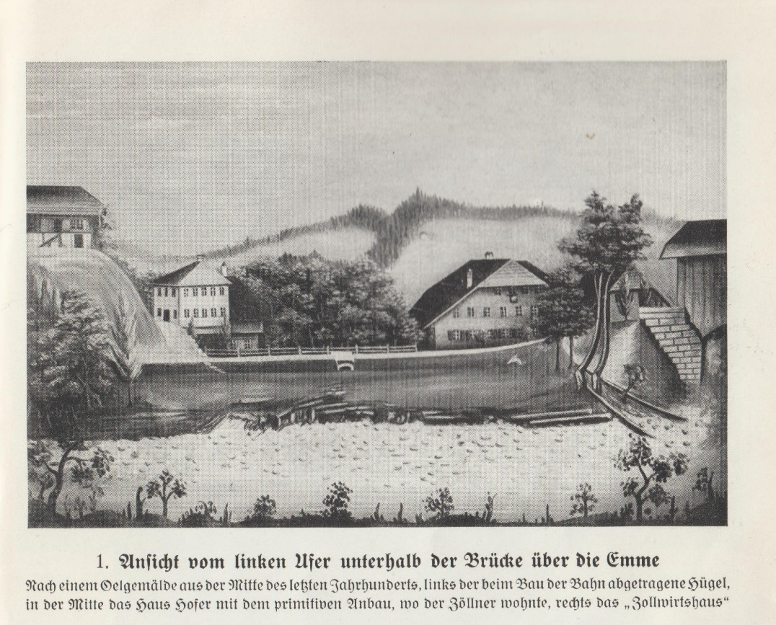
- Ansicht vom linken Ufer unterhallb der Brücke über die Emme
Nach einem Oelgmälde aus der Mitte des letzten Jahrhunders. Links der beim Bau der Bahn abgetragene Hügel. In der Mitte das Haus Hofer mit dem primitiven Anbau, wo der Zöllner wohnte. Rechts das „Zollwirtshaus“.
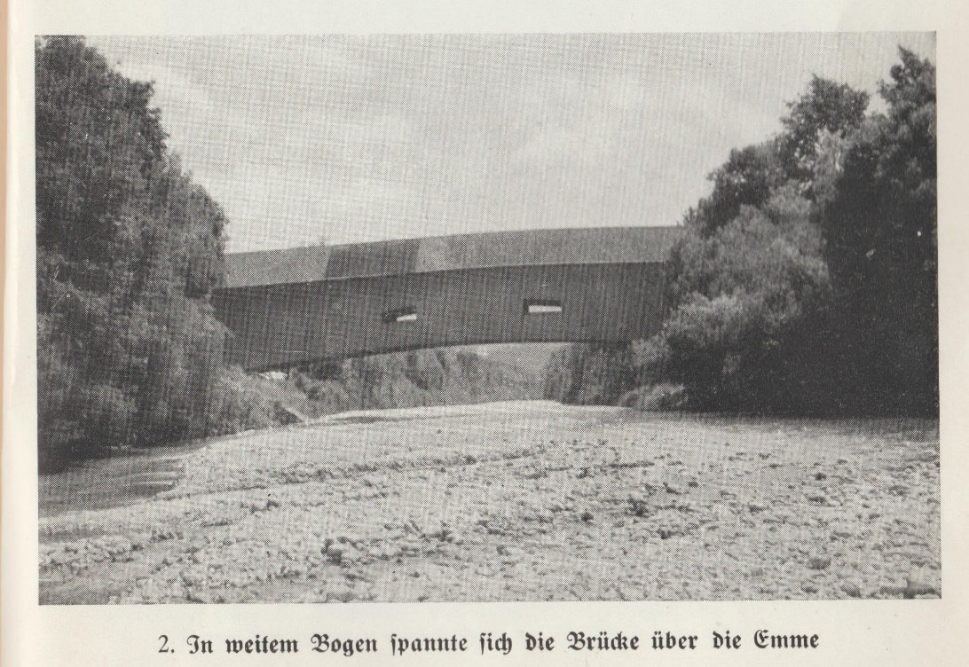

- In weitem Bogen spannte sich die Brücke über die Emme

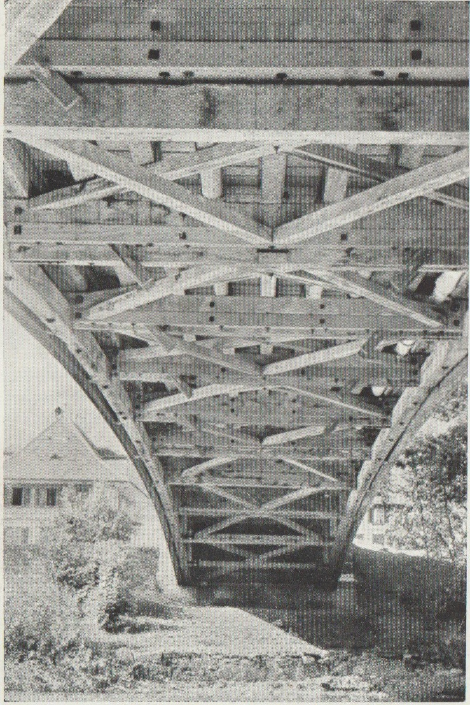

- Detail der Fahrbahnkonstruktion

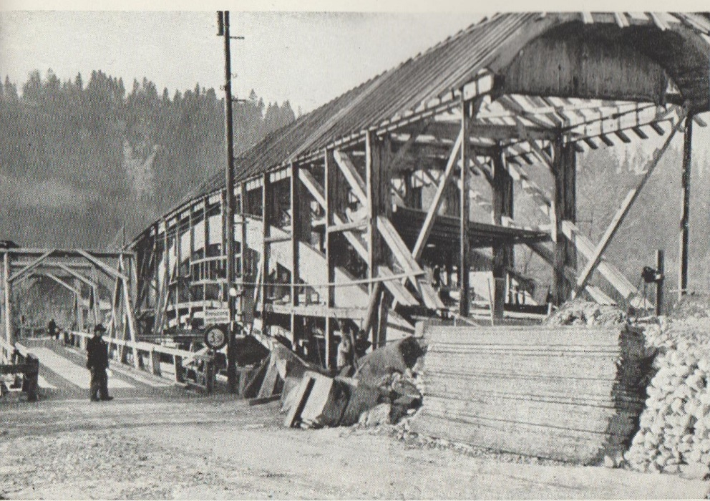
- Die anlässlich der Renovation von 1943 freigelegte Konstruktion des Oberbaues, links die Notbrücke

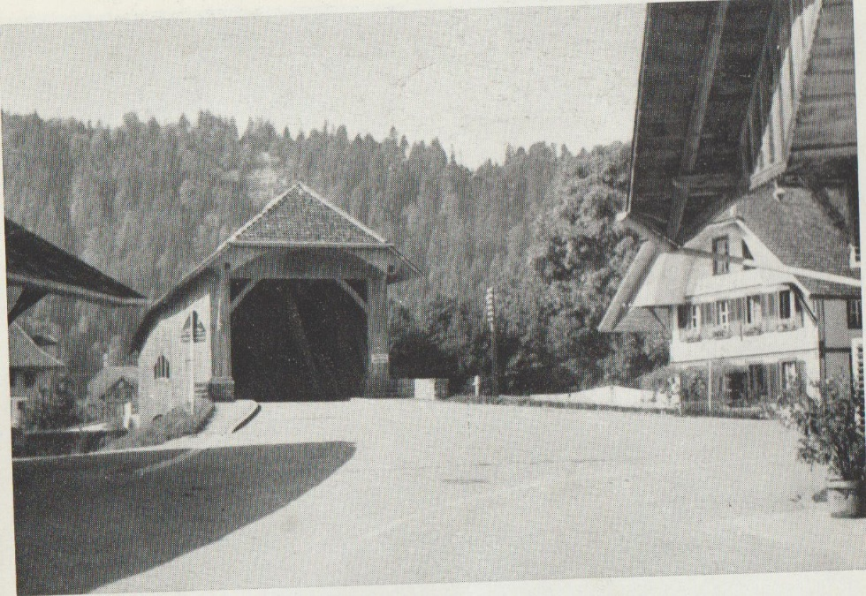

- Brücke, Käserei, „Zollhaus“und Scheune vereinigen sich hier zu einem sinvollen Ganzen und geben der Ortschaft das Gepräge

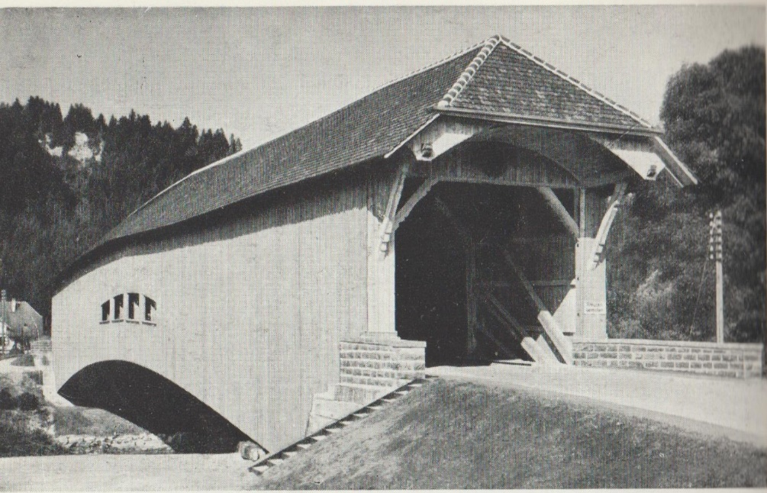
- Die Brücke nach der Renovation von 1943

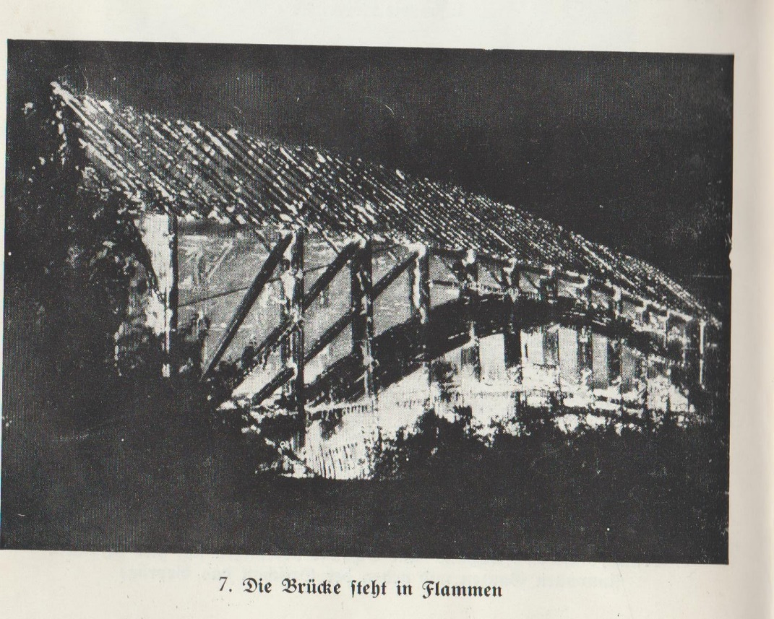
- Die Brücke steht in Flammen

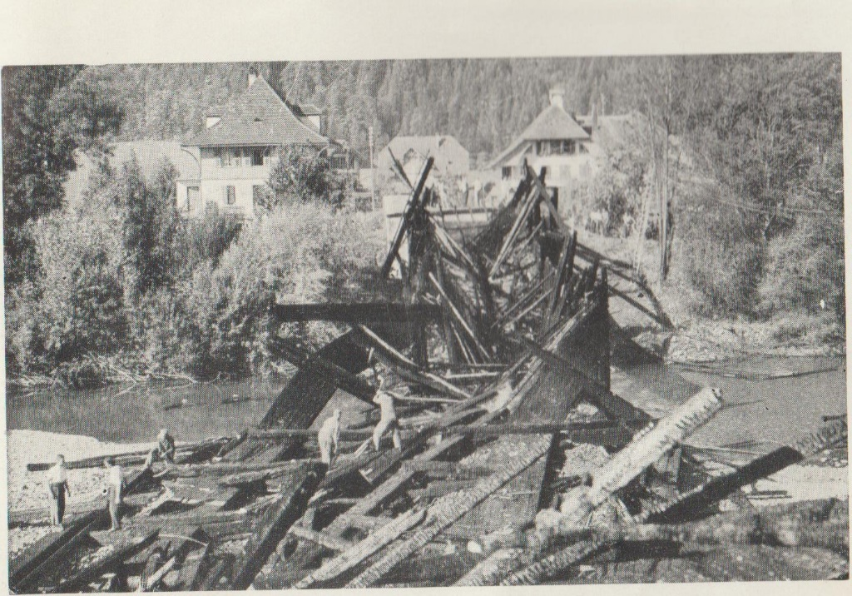
- Nach dem Brand am Morgen des 1. August 1947

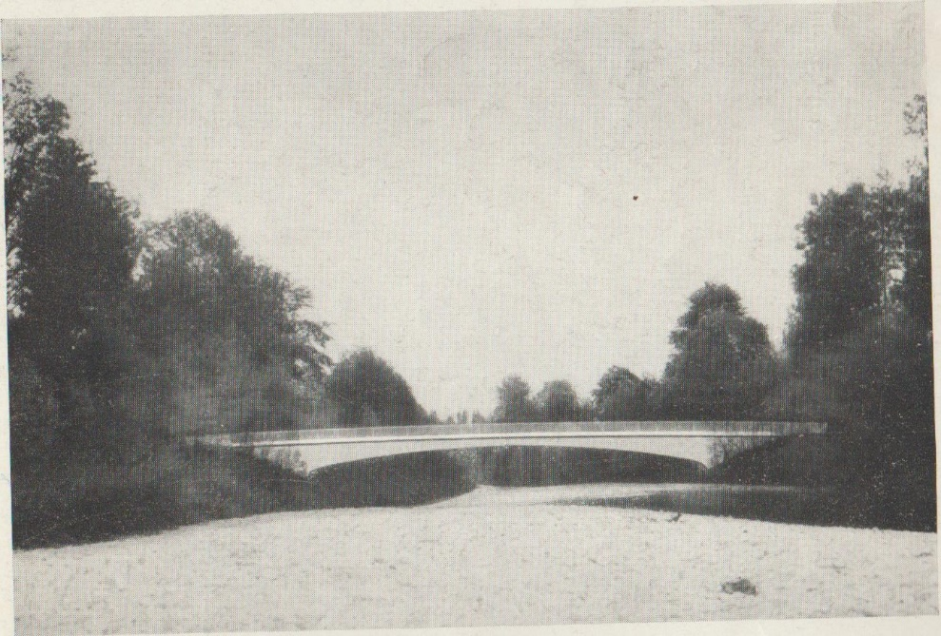
- Die neue 1948 erstellte Betonbrücke

- Weitere Bilder aus andern Quellen
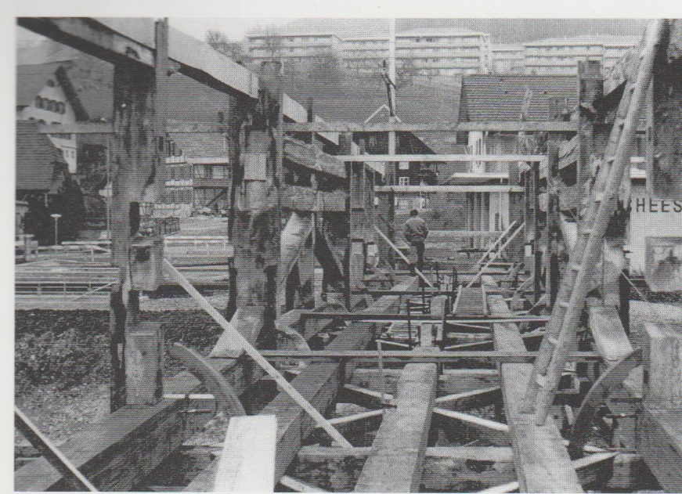
Verlegung Ilfisbrücke in Langnau – die oberhalb (als Moosbrücke) wieder aufgerichtet wurde

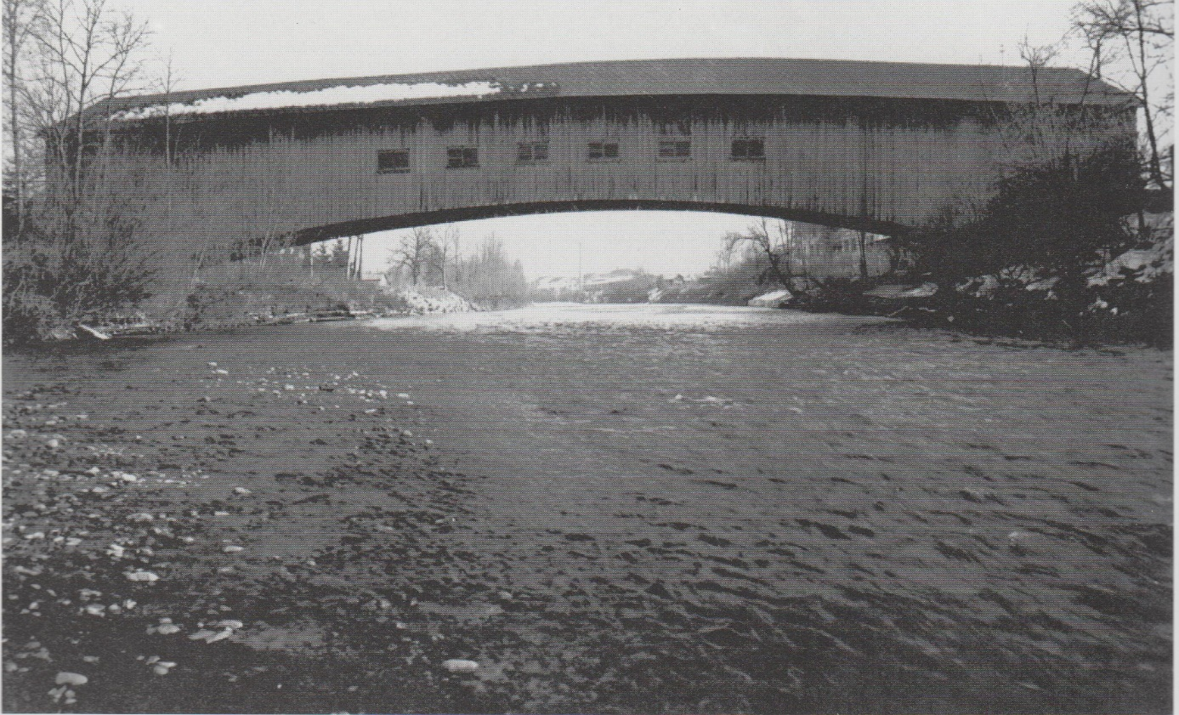
Brücke von Hasle Rüegsau am neuen Standort

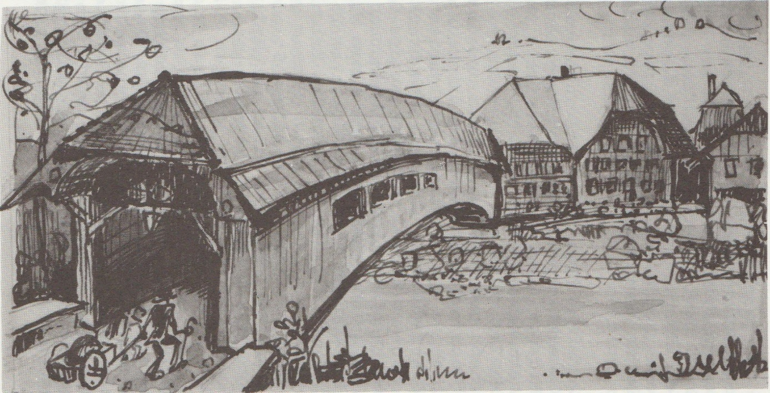

Zeichnung Zollbrücke
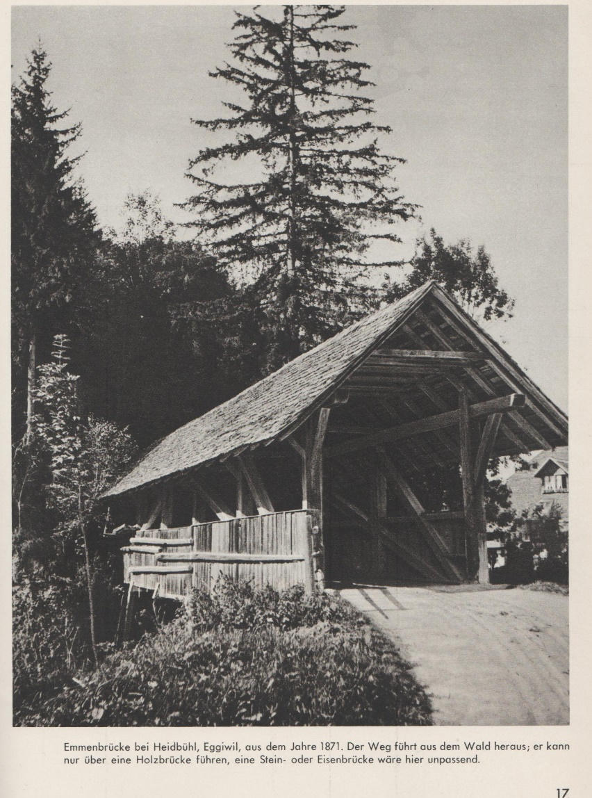
Eine weitere, verschwundene Brücke an der Emme: Heidbühlbrücke in Eggiwil
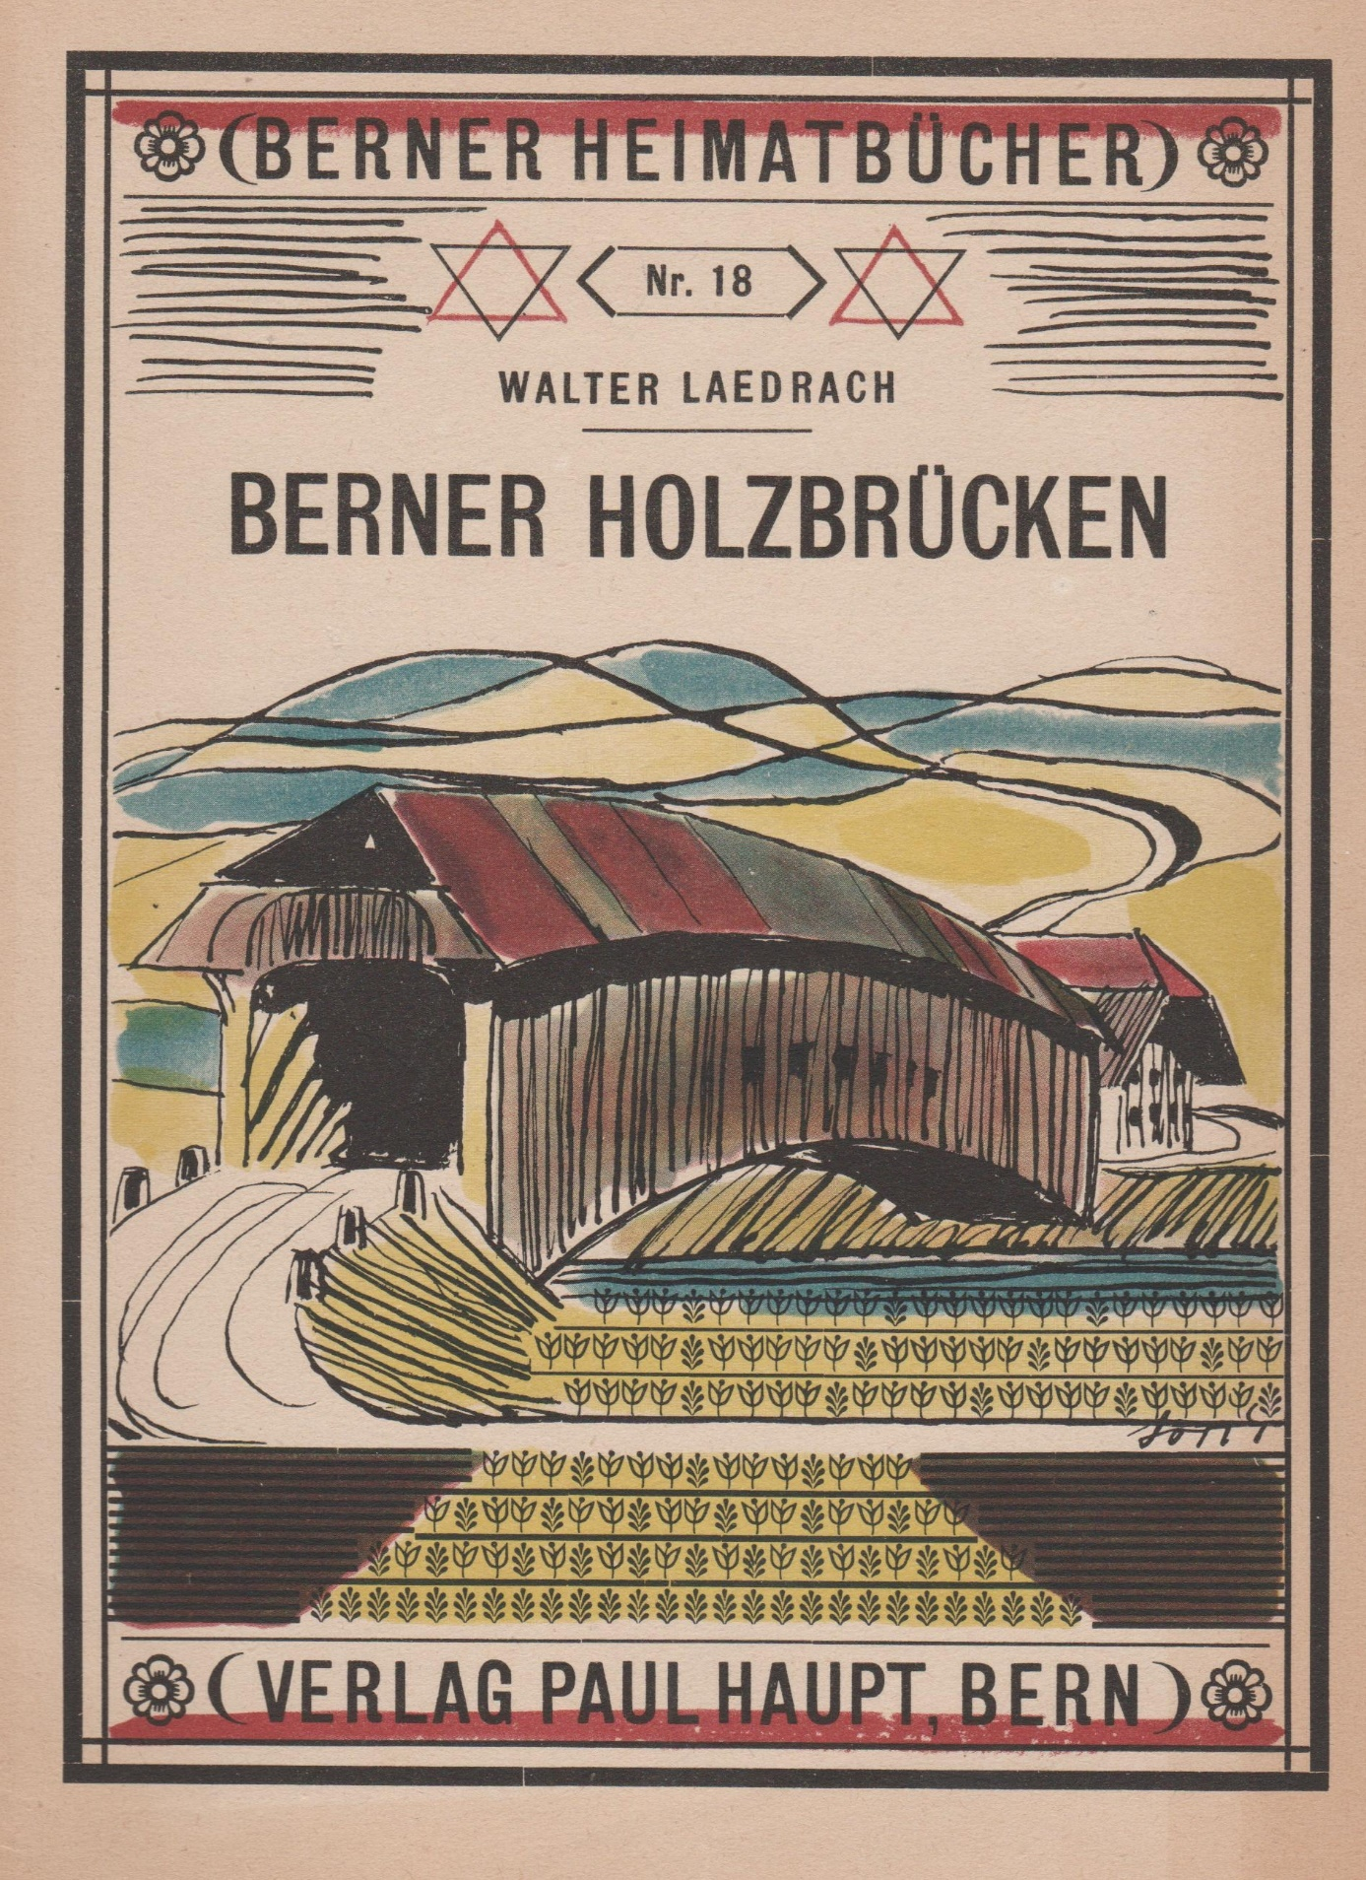

Titelblatt Berner Heimatbuch von 1941: Brücke von Schüpbach (könnte auch Zollbrücke sein!)
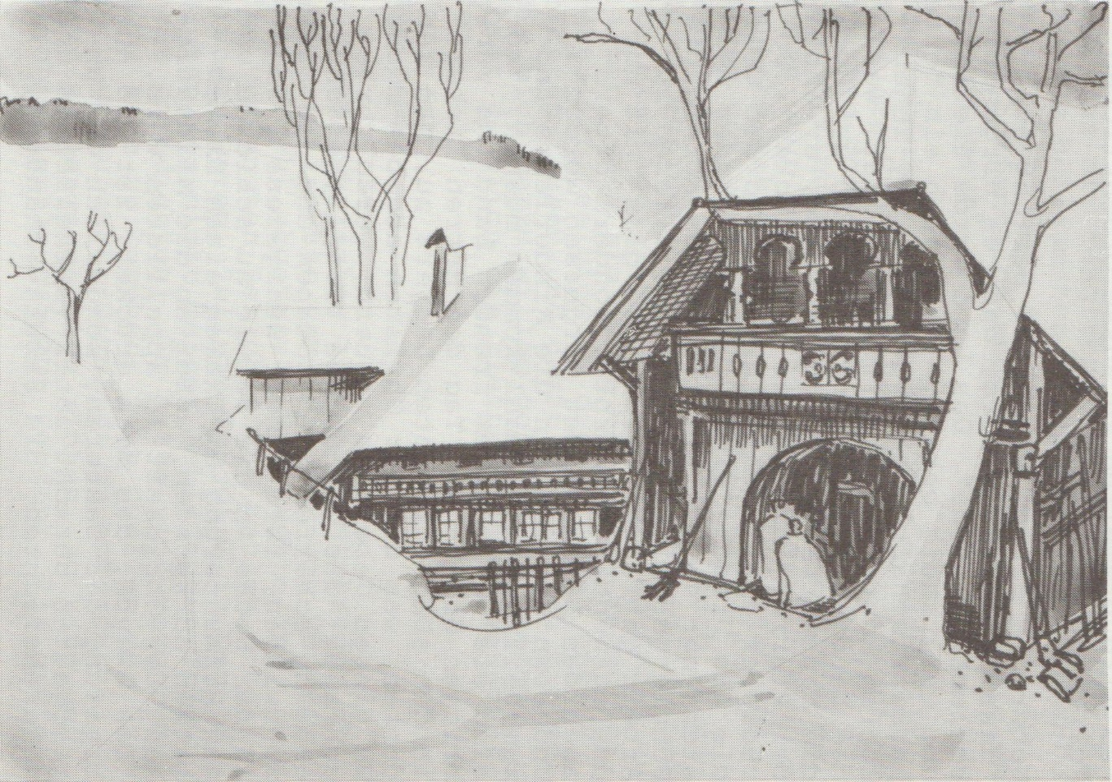
Zeichnungen der Zollbrücker-Umgebung

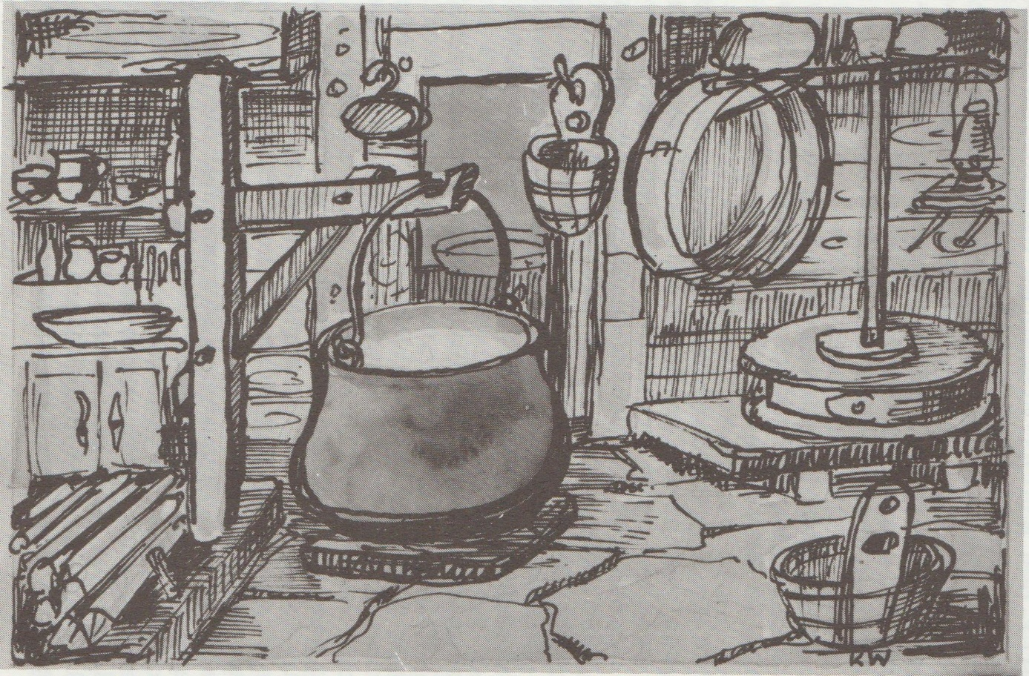
Emmentaler Käse Emmentaler Brücken Emmentaler….
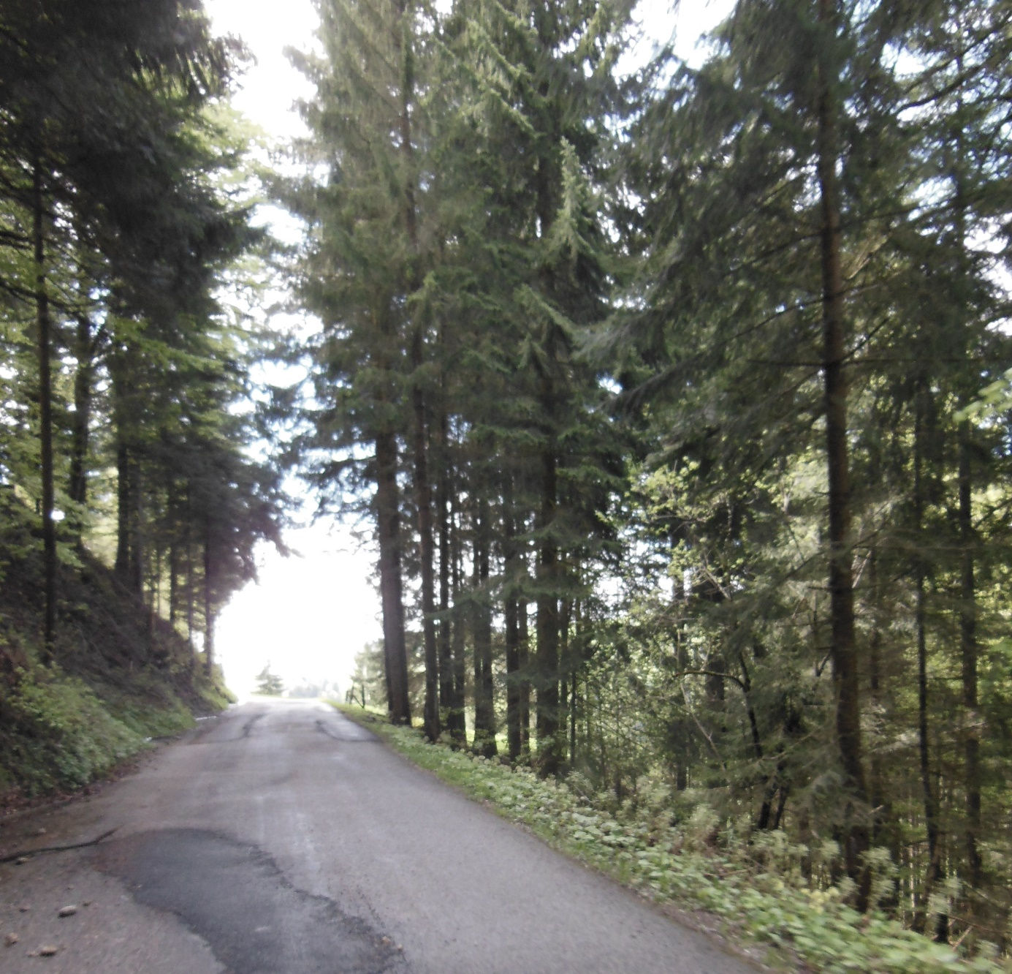
Wald als Quelle für den Baustoff Holz – für die Holzbrücken notwendig.
Für das riesige Gerippe und die „Jausbäume“, die Träger der Fahrbahn, benötigten die Zimmerleute 500 Bautannen. Der grosse Bogen wurde aus sieben verzahnten Balken zusammengesetzt. Ein Schindeldach und eine Verschalung, die durch Fenster unterbrochen wurde, schützte auch die neue Brücke gegen die Unbilden und schädigenden Einflüsse der Witterung.
Die Mehrkosten unserer Brücke gegenüber der Haslebrücke hatte ihren Grund in der Tatsache, dass die Unternehmer der Haslebrücke ihre benötigten 500 Bautannen eher gekauft hatten, so dass Holzmangel entstand, die Preise stiegen und die Unternehmer von Zollbrück höhere Holzpreise entrichten mussten.

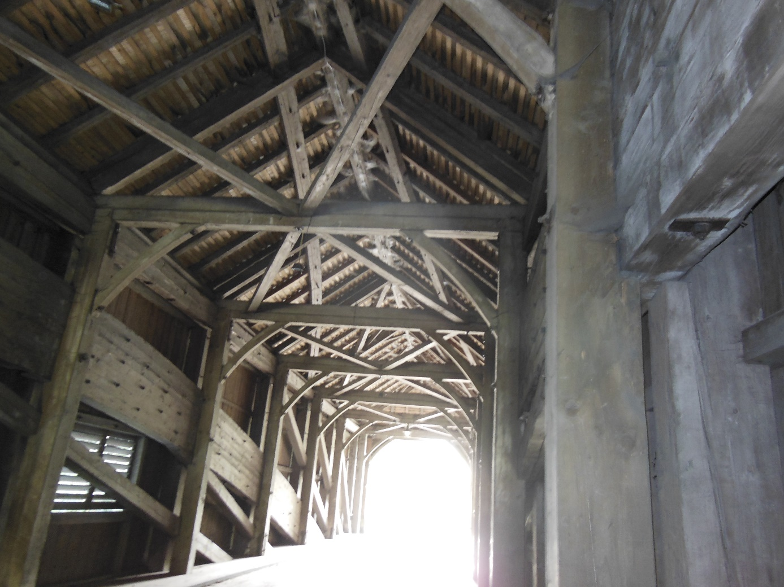
Innenansicht Hasle-Brücke am jetzigen Standort; gleiche Bauweise wie Zollbrücke

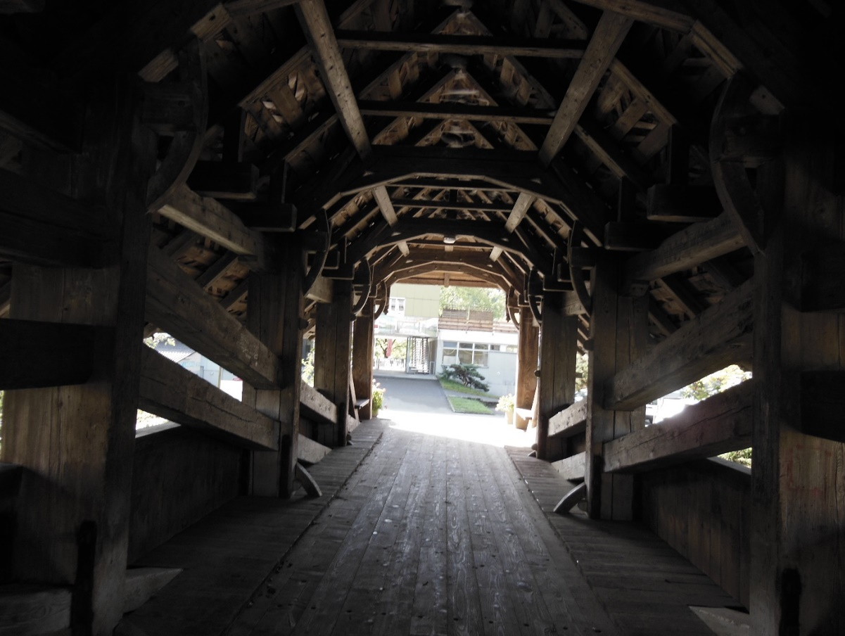
Moosbrücke innen (die verlegte Ilfisbrücke in Langnau) mit Sicht aufs Bad
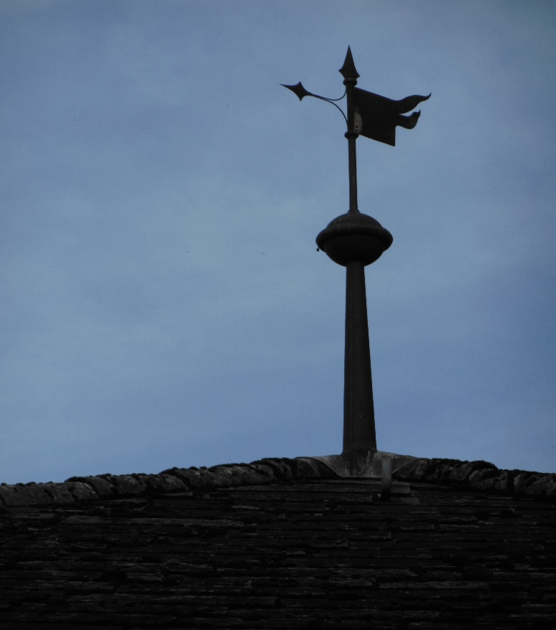

Knopf, Stange und Fähnli (Beispiel der Gohlhausbrücke)

Die Regierung schenkte , einem allgemeinen Brauche nachkomend, am 12. November 1552 „denen im Emmental knöpff, stangen und vennli uff die nüwe brugk“. Damit waren Helmstangen mit Blechfähnlein, die mit Bären bemalt waren, gemeint, wie sie auch Brunnen oder Dächer der landvögtlichen Schlösser zierten.

Neumühli
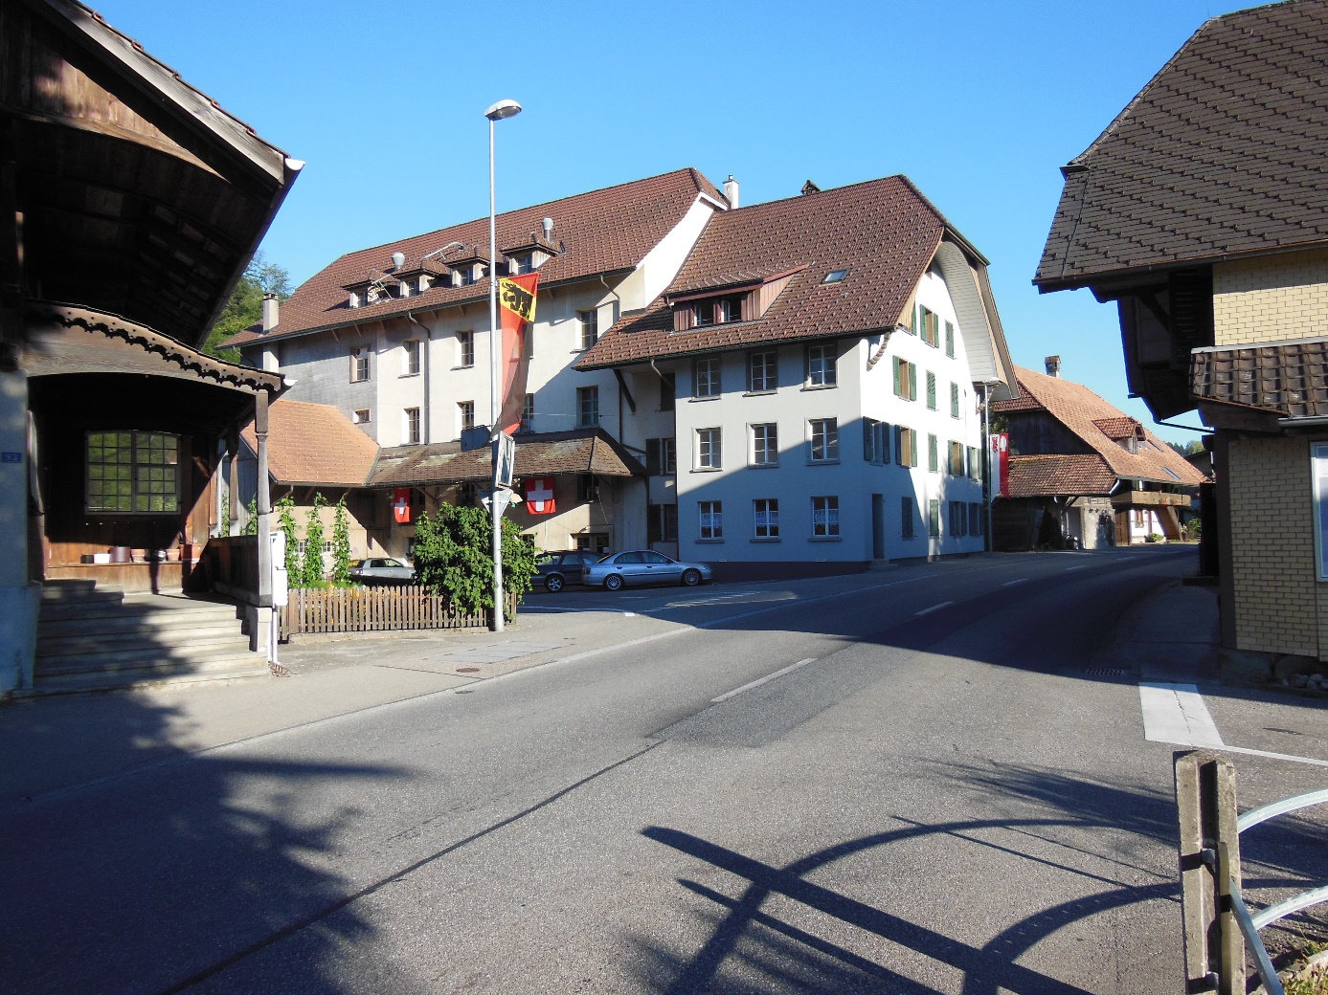

Erste Erwähnung der Neumühle 1686
Die oben abgebildete Neumühle ist der 3. oder sogar 4. Bau an dieser Stelle. Sie ist 1922 und während des 2. Weltkrieges zweimal abgebrannt.
Am 8 August 1686 verpflichtete sich in einem Reversbrief der Andreas Ingold „bey der Neuwen Mühli im Gricht Ranflüe“ für ein Stücklein Schachenland, das ihm vom wohlgeachteten, festen, frommen, fürnehmen, fürsichtigen und wohlweisen Beat Ludwig Stürler des grossen Raths zu Bern und Landvogt zu Trachselwald, „auf inständiges Anhalten und demütiges Ersuchen“ überlassen wurde, folgende Bedingungen zu erfüllen:

„des ersten, dass ich das mir abgesteckte Stück Schachen erhallten und mit Schwellen einfristen solle, dass durch Saumseligkeit der gmeind wie auch der Brüg zu Lauperswyl kein Schaden noch Nachteil widerfahre;
denne, dass ich das gestüd uff den Schwellenen uffwachsen und zwölf Schritt weit von den Schwellenen kein gestüd abhauewen und schwenden solle;
zum dritten, damit man wüssen möge, wo dass holtz zum schwellen im fall uff diesem abgesteckten Stück Schachen nicht genugsam vorhanden wäre, nehmen solle, hab ich zu erhaltung gedeüts Schwellens ein anders Stück Wald uff dem Aebnit gelegen, dass man im benötigten Fall das erforderliche holtz us diesem Stück zur erhaltung der mir anvertrauten Schwellenen jetz und Inskünftig ohne wider Red zu haben nemmen solle.“

